**ГЛАВА ШЕКАЛОВСКОГО СЕЛЬСКОГО ПОСЕЛЕНИЯ**

**РОССОШАНСКОГО МУНИЦИПАЛЬНОГО РАЙОНА**

**ВОРОНЕЖСКОЙ ОБЛАСТИ**

**ПОСТАНОВЛЕНИЕ**

от «29» мая 2023 г. №4

с. Шекаловка

О назначении публичных слушаний по проекту приказа Департамента архитектуры и градостроительства Воронежской области «О внесении изменений в правила землепользования и застройки Шекаловского сельского поселения Россошанского муниципального района Воронежской области»

В соответствии с Градостроительным кодексом Российской Федерации, Законом Российской Федерации от 06.10.2003 № 131-ФЗ «Об общих принципах организации местного самоуправления в Российской Федерации», Законом Воронежской области от 07.07.2006 № 61-ОЗ «О регулировании градостроительной деятельности в Воронежской области», Законом Воронежской области от 20.12.2018 года № 173-ОЗ «О перераспределении полномочий по утверждению правил землепользования и застройки между органами местного самоуправления поселений Воронежской области», решением Совета народных депутатов Шекаловского сельского поселения от 20.12.2020 № 21 «Об утверждении Положения о порядке организации и проведения публичных слушаний, общественных обсуждений в Шекаловском сельском поселении Россошанского муниципального района Воронежской области», Уставом Шекаловского сельского поселения

**ПОСТАНОВЛЯЮ:**

1. Вынести на публичные слушания проект приказа департамента архитектуры и градостроительства Воронежской области «О внесении изменений в правила землепользования и застройки Шекаловского сельского поселения Россошанского муниципального района Воронежской области» (приложение1).
2. Назначить публичные слушания по обсуждению проекта приказа департамента архитектуры и градостроительства Воронежской области «О внесении изменений в правила землепользования и застройки Шекаловского сельского поселения Россошанского муниципального района Воронежской области» на 09.06.2023 г.;

для жителей села Шекаловка 09.06.2023 года в 09.00 ч. в Шекаловском СДК, расположенного по адресу: Воронежская область, Россошанский район, с. Шекаловка, ул. Центральная, д. 23;

для жителей хутора Новосёловка 09.06.2023 года в 09.30 ч. в Шекаловском СДК, расположенного по адресу: Воронежская область, Россошанский район, с. Шекаловка, ул. Центральная, д. 23;

для жителей хутора Волкодав 09.06.2023 года в 10.00 ч. в Шекаловском СДК, расположенного по адресу: Воронежская область, Россошанский район, с. Шекаловка, ул. Центральная, д. 23;

для жителей хутора Ендовино 09.06.2023 года в 10.00 ч. в Шекаловском СДК, расположенного по адресу: Воронежская область, Россошанский район, с. Шекаловка, ул. Центральная, д. 23;

для жителей хутора Легкодымовка 1-я 09.06.2023 года в 11.00 ч. в Шекаловском СДК, расположенного по адресу: Воронежская область, Россошанский район, с. Шекаловка, ул. Центральная, д. 23;

для жителей хутора Легкодымовка 2-я 09.06.2023 года в 11.00 ч. в Шекаловском СДК, расположенного по адресу: Воронежская область, Россошанский район, с. Шекаловка, ул. Центральная, д. 23;

для жителей села Малый лес 09.06.2023 года в 11.00 ч. в Шекаловском СДК, расположенного по адресу: Воронежская область, Россошанский район, с. Шекаловка, ул. Центральная, д. 23.

3. На период проведения публичных слушаний открыть экспозицию по проекту, подлежащему рассмотрению на публичных слушаниях, и информационным материалам к нему, по адресу: Воронежская область, Россошанский район, с. Шекаловка, ул. Центральная, д. 21.

1. Утвердить оповещение о проведении публичных слушаний:

«**Оповещение о проведении публичных слушаний»**

1. На публичные слушания, проводимые в срок 29.05.2023 г. по 09.06.2023 г., выносится проект приказа департамента архитектуры и градостроительства Воронежской области «О внесении изменений в правила землепользования и застройки Шекаловского сельского поселения Россошанского муниципального района Воронежской области».

2. На период проведения публичных слушаний открывается экспозиция по проекту, подлежащему рассмотрению на публичных слушаниях, и информационным материалам к нему, по адресу: Воронежская область, Россошанский район, с. Шекаловка, ул. Центральная, д. 21.

3. Экспозиция открыта с 29.05.2023 г. по 09.06.2023 г.

4. Время работы экспозиции: с 8.00 ч. до 17.00 ч. Перерыв с 12.00 ч. до 14.00 ч.

5. Во время работы экспозиции представителями Администрации и (или) разработчика проекта осуществляется консультирование посетителей экспозиции по теме публичных слушаний.

6. Дни и время осуществления консультирования: с 29.05.2023 г. по 09.06.2023 г. с 8.00 ч. до 17.00 ч. Перерыв с 12.00 ч. до 14.00 ч.

7. Участники публичных слушаний имеют право вносить предложения и замечания, касающиеся проекта, подлежащего рассмотрению на публичных слушаниях, и информационных материалов к нему:

1) в письменной или устной форме в ходе проведения собрания или собраний участников публичных слушаний;

2) в письменной форме в адрес Администрации;

3) посредством записи в книге (журнале) учета посетителей экспозиции проекта, подлежащего рассмотрению на публичных слушаниях.

8. Проект, подлежащий рассмотрению на публичных слушаниях, и информационные материалы к нему, информация о дате, времени и месте проведения собрания участников публичных слушаний размещены на официальном сайте администрации сельского поселения в информационно-телекоммуникационной сети «Интернет».

9. Собрание участников публичных слушаний состоится 09.06.2023 г.

для жителей села Шекаловка 09.06.2023 года в 09.00 ч. в Шекаловском СДК, расположенного по адресу: Воронежская область, Россошанский район, с. Шекаловка, ул. Центральная, д. 23;

для жителей хутора Новосёловка 09.06.2023 года в 09.30 ч. в Шекаловском СДК, расположенного по адресу: Воронежская область, Россошанский район, с. Шекаловка, ул. Центральная, д. 23;

для жителей хутора Волкодав 09.06.2023 года в 10.00 ч. в Шекаловском СДК, расположенного по адресу: Воронежская область, Россошанский район, с. Шекаловка, ул. Центральная, д. 23;

для жителей хутора Ендовино 09.06.2023 года в 10.00 ч. в Шекаловском СДК, расположенного по адресу: Воронежская область, Россошанский район, с. Шекаловка, ул. Центральная, д. 23;

для жителей хутора Легкодымовка 1-я 09.06.2023 года в 11.00 ч. в Шекаловском СДК, расположенного по адресу: Воронежская область, Россошанский район, с. Шекаловка, ул. Центральная, д. 23;

для жителей хутора Легкодымовка 2-я 09.06.2023 года в 11.00 ч. в Шекаловском СДК, расположенного по адресу: Воронежская область, Россошанский район, с. Шекаловка, ул. Центральная, д. 23;

для жителей села Малый лес 09.06.2023 года в 11.00 ч. в Шекаловском СДК, расположенного по адресу: Воронежская область, Россошанский район, с. Шекаловка, ул. Центральная, д. 23.

5. Утвердить комиссию по подготовке и проведению публичных слушаний в составе:

1.Рябоволов В.Н. – глава Шекаловского сельского поселения, председатель комиссии.

2.Лозовая Н.В. – ведущий специалист администрации Шекаловского сельского поселения, секретарь.

3.Сайков С.Н. – директор МКУ «ЦТР» администрации Россошанского муниципального района (по согласованию), член комиссии.

4.Попова И.Н. – депутат Совета народных депутатов Шекаловского сельского поселения, член комиссии.

5.Мишутина С.В. – депутат Совета народных депутатов Шекаловского сельского поселения, член комиссии.

6.Вальяникова И.А. – старший инспектор администрации Шекаловского сельского поселения, член комиссии.

6. Утвердить порядок направления предложений заинтересованных лиц в комиссию по подготовке и проведению публичных слушаний по проекту приказа департамента архитектуры и градостроительства Воронежской области «О внесении изменений в правила землепользования и застройки Шекаловского сельского поселения Россошанского муниципального района Воронежской области» согласно приложению 2.

7.Обнародовать настоящее постановление в «Вестнике муниципальных правовых актов Шекаловского сельского поселения Россошанского муниципального района Воронежской области» и на официальном сайте Шекаловского сельского поселения.

8. Контроль за исполнением настоящего постановления оставляю за собой.

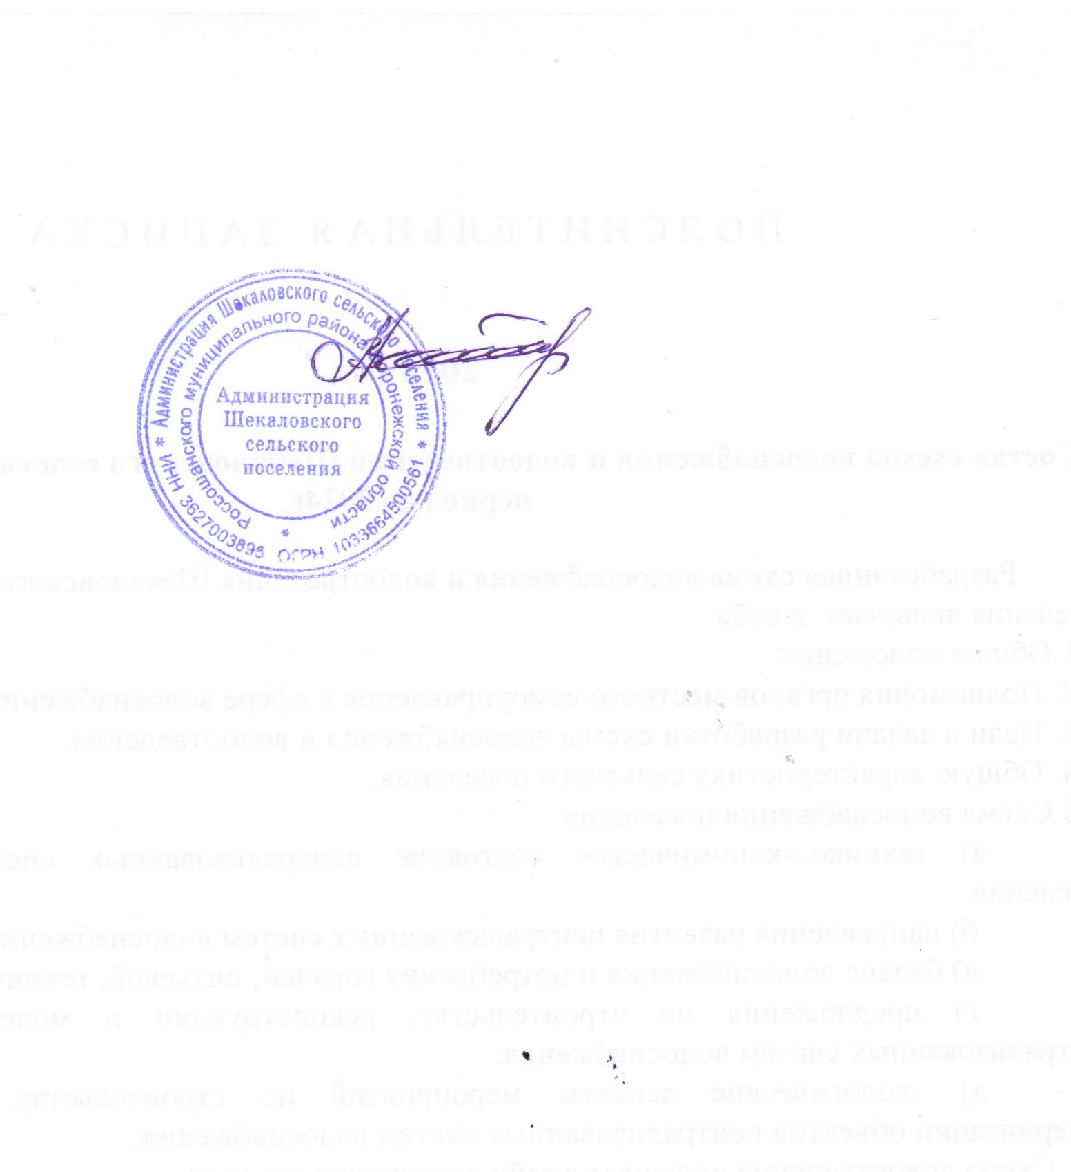

Глава Шекаловского

сельского поселения В.Н. Рябоволов

Приложение 1

к постановлению главы

Шекаловского сельского поселения

от 29.05.2023 г. №4

ПРОЕКТ



ДЕПАРТАМЕНТ

АРХИТЕКТУРЫ И ГРАДОСТРОИТЕЛЬСТВА

ВОРОНЕЖСКОЙ ОБЛАСТИ

ПРИКАЗ

___ №________________

г. Воронеж

О внесении изменений в правила землепользования и застройки Шекаловского сельского поселения Россошанского муниципального

района Воронежской области

В соответствии с Градостроительным кодексом Российской Федерации, Федеральным законом от 06.10.2003 № 131-ФЗ «Об общих принципах организации местного самоуправления в Российской Федерации», законами Воронежской области от 07.07.2006 № 61-ОЗ «О регулировании градостроительной деятельности в Воронежской области», от 20.12.2018 № 173-ОЗ «О перераспределении полномочий по утверждению правил землепользования и застройки между органами местного самоуправления поселений Воронежской области, городского округа город Нововоронеж, Борисоглебского городского округа и исполнительными органами государственной власти Воронежской области», постановлением Правительства Воронежской области от 31.12.2014 № 1240 «Об утверждении Положения о департаменте архитектуры и градостроительства Воронежской области», на основании приказа департамента архитектуры и градостроительства Воронежской области от 07.03.2023 № 45-01-04/144 «О подготовке проектов о внесении изменений в правила землепользования и застройки поселений Богучарского, Верхнемамонского, Верхнехавского, Калачеевского, Каменского, Кантемировского, Каширского, Лискинского, Нижнедевицкого, Новоусманского, Новохопёрского, Ольховатского, Острогожского, Павловского, Панинского, Подгоренского, Рамонского, Россошанского, Семилукского, Хохольского, Эртильского муниципальных районов Воронежской области», с учетом заключений о результатах

публичных слушаний от

п р и к а з ы в а ю:

1. Внести в правила землепользования и застройки Шекаловского сельского поселения Россошанского муниципального района Воронежской области, утвержденные приказом департамента архитектуры и градостроительства Воронежской области от 04.03.2021 № 45-01-04/179 «Об утверждении правил землепользования и застройки Шекаловского сельского поселения Россошанского муниципального района Воронежской области» (в редакции приказа департамента архитектуры и

градостроительства Воронежской области от 09.11.2022 № 45-01-04/1135) (далее - Правила) следующие изменения:

1. В подпункте 1 пункта 7 раздела 2 части I Правил слова «пунктом 6.1 статьи 26.3 Федерального закона от 06.10.1999 № 184-ФЗ «Об общих принципах организации законодательных (представительных) и исполнительных органов государственной власти субъектов Российской Федерации» заменить словами «частью 3 статьи 6 Федерального закона от 21.12.2021 № 414-ФЗ «Об общих принципах организации публичной власти в субъектах Российской Федерации».
2. В пункте 17 части II Правил:
3. В подпункте 1 карту градостроительного зонирования территории Шекаловского сельского поселения Россошанского муниципального района Воронежской области изложить в редакции согласно приложению № 1 к настоящему приказу.
4. В подпункте 2 карту градостроительного зонирования с отображением зон с особыми условиями использования территории Шекаловского сельского поселения Россошанского муниципального

района Воронежской области изложить в редакции согласно приложению № 2 к настоящему приказу.

1. После подпункта 2 пункта дополнить подпунктом 2.1 следующего содержания:

«2.2. Россошанский муниципальный район Воронежской области, согласно постановлению Правительства Воронежской области от 07.09.2022 № 606 «Об утверждении Перечня муниципальных образований Воронежской области, на территориях которых проходили боевые действия в период Великой Отечественной войны 1941 - 1945 годов и могут находиться непогребенные останки погибших при защите Отечества в период Великой Отечественной войны 1941 - 1945 годов», является территорией, на которой проходили боевые действия в период Великой Отечественной войны 1941 - 1945 годов и могут находиться

непогребенные останки погибших при защите Отечества в период Великой Отечественной войны 1941 - 1945 годов.

В связи с этим, на территории Шекаловского сельского поселения Россошанского муниципального района Воронежской области необходимо обеспечивать соблюдение требований Закона Российской Федерации от 14.01.1993 № 4292-1 «Об увековечении памяти погибших при защите Отечества» и Закона Воронежской области от 29.04.2016 № 45-ОЗ «Об отдельных мерах по поддержке проведения поисковой работы на территории Воронежской области».».

1. В пункте 21 части III Правил:
2. Таблицу подпункта 1 после строки 3 дополнить строкой 31 следующего содержания:

«

|  |  |  |  |
| --- | --- | --- | --- |
| 31 | 2.7.2 | Размещение гаражей для собственных | не подлежат установлению |
|  |  | нужд |  |

».

1. В подпункте 1 и далее по тексту:
2. Слова «пожарных требований» заменить словами «требований пожарной безопасности».
3. Слова «, устанавливаемые в соответствии с законодательством Российской Федерации, определяются пунктом» заменить словами «в зонах с особыми условиями использования территории устанавливаются в соответствии с законодательством Российской Федерации. Перечень зон с особыми условиями использования территории и основания установления ограничений приведены в пункте».
4. Таблицу подпункта 2 после строки 28 дополнить строкой 281 следующего содержания:

«

|  |  |  |  |
| --- | --- | --- | --- |
| 281 | 2.7.2 | Размещение гаражей для собственных | не подлежат установлению |
|  |  | нужд |  |

».

1. В приложении № 1 к Правилам:
2. Описание местоположения границ зоны застройки индивидуальными жилыми домами села Шекаловка - Ж1/1 изложить в редакции согласно приложению № 3 к настоящему приказу.
3. Описание местоположения границ зоны сельскохозяйственного производства села Шекаловка - СХ2/1 изложить в редакции согласно приложению № 4 к настоящему приказу.
4. Описание местоположения границ зоны сельскохозяйственного использования в границах населенного пункта хутора Волкодав - СХ1/2 приложения № 2 к Правилам изложить в редакции согласно приложению № 5 к настоящему приказу.
5. Описание местоположения границ зоны ритуальных объектов хутора Ендовино - СН1/3 приложения № 3 к Правилам изложить в редакции согласно приложению № 6 к настоящему приказу.
6. Описание местоположения границ зоны ритуальных объектов хутора Легкодымовка 1-я - СН1/4 приложения № 4 к Правилам изложить в редакции согласно приложению № 7 к настоящему приказу.
7. В приложении № 5 к Правилам:

1.8.1 Описание местоположения границ зоны застройки индивидуальными жилыми домами хутора Легкодымовка 2-я - Ж1/5 изложить в редакции согласно приложению № 8 к настоящему приказу.

1. Описание местоположения границ зоны сельскохозяйственного использования в границах населенного пункта хутора Легкодымовка 2-я - СХ1/5 изложить в редакции согласно приложению № 9 к настоящему приказу.

2. Контроль исполнения настоящего приказа возложить на заместителя руководителя департамента архитектуры и градостроительства Воронежской области - начальника отдела территориального планирования Беляеву С.М.

Руководитель департамента

архитектуры и градостроительства

Воронежской области А.А. Еренков

Приложение № 1

к приказу департамента

архитектуры и градостроительства Воронежской области от__________ №____________

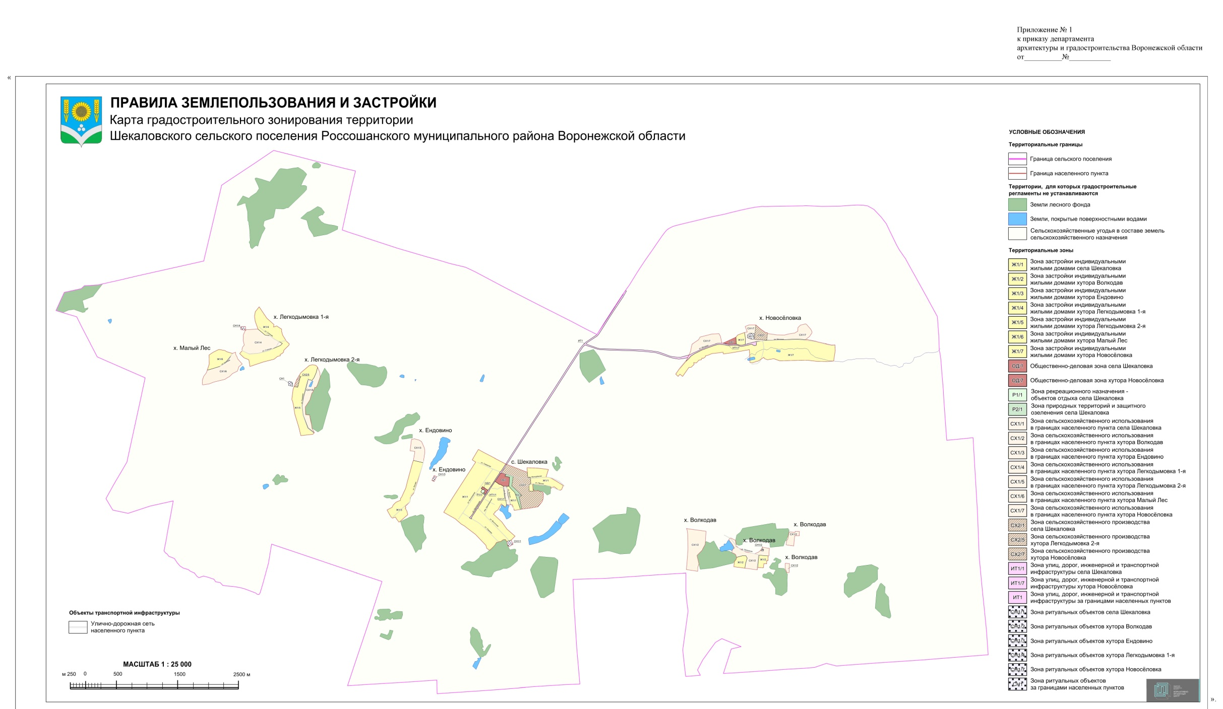

Приложение № 2

к приказу департамента

архитектуры и градостроительства Воронежской области от__________ №____________

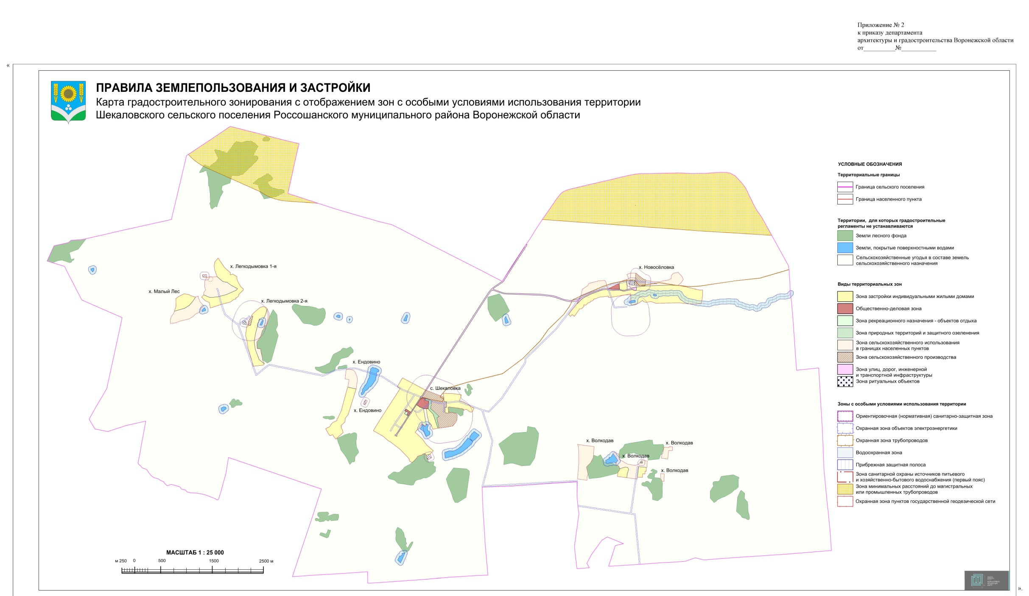

Приложение № 3

к приказу департамента

архитектуры и градостроительства Воронежской области

от__________ №____________

«ОПИСАНИЕ МЕСТОПОЛОЖЕНИЯ ГРАНИЦ

Зона застройки индивидуальными жилыми домами села Шекаловка - Ж1/1

(наименование объекта, местоположение границ которого описано

(далее - объект)

Раздел 1

|  |  |  |
| --- | --- | --- |
| Сведения об объекте | | |
|  | | |
| №  п/п | Характеристики объекта | Описание характеристик |
| 1 | 2 | 3 |
| 1 | Местоположение объекта | Воронежская область, Россошанский муниципальный район, Шекаловское сельское поселение, село Шекаловка |
| 2 | Площадь объекта ±  величина погрешности определения  площади (P ± Дельта P) | - |
| 3 | Иные характеристики объекта | - |

Раздел

|  |  |  |  |  |  |
| --- | --- | --- | --- | --- | --- |
| Сведения о местоположении границ объекта | | | | | |
| 1. Система координат: МСК - 36, зона 1 | | | | | |
| 2. Сведения о характерных точках границ объекта | | | | | |
| Обозначение характерных точек границ | Координаты, м | | Метод определения координат характерной точки | Средняя квадратическая погрешность положения характерной точки (М4), м | Описание обозначения точки на местности (при наличии) |
| X | Y |
| 1 | 2 | 3 | 4 | 5 | 6 |
| 1 | 334424.18 | 1308824.81 | Картометрический | 1.00 | - |
| 2 | 334391.98 | 1308884.25 | Картометрический | 1.00 | - |
| 3 | 334188.13 | 1309271.55 | Аналитический | 0.10 | - |
| 4 | 334140.99 | 1309241.81 | Аналитический | 0.10 | - |
| 5 | 334111.03 | 1309222.92 | Аналитический | 0.10 | - |
| 6 | 334089.91 | 1309207.93 | Аналитический | 0.10 | - |
| 7 | 334065.53 | 1309190.64 | Аналитический | 0.10 | - |
| 8 | 334061.96 | 1309186.27 | Аналитический | 0.10 | - |
| 9 | 334061.73 | 1309183.31 | Аналитический | 0.10 | - |
| 10 | 334063.10 | 1309179.60 | Аналитический | 0.10 | - |
| 11 | 334049.29 | 1309172.24 | Аналитический | 0.10 | - |
| 12 | 334046.85 | 1309175.10 | Аналитический | 0.10 | - |
| 13 | 334045.42 | 1309175.75 | Аналитический | 0.10 | - |
| 14 | 334043.73 | 1309175.62 | Аналитический | 0.10 | - |
| 15 | 334003.48 | 1309147.65 | Аналитический | 0.10 | - |
| 16 | 333944.41 | 1309107.68 | Аналитический | 0.10 | - |
| 17 | 333913.33 | 1309086.92 | Аналитический | 0.10 | - |
| 18 | 333879.83 | 1309066.04 | Аналитический | 0.10 | - |
| 19 | 333826.54 | 1309029.82 | Аналитический | 0.10 | - |
| 20 | 333773.24 | 1308993.60 | Аналитический | 0.10 | - |
| 21 | 333757.82 | 1308983.47 | Картометрический | 1.00 | - |
| 22 | 333759.20 | 1308981.10 | Аналитический | 0.10 | - |
| 23 | 333760.64 | 1308980.35 | Аналитический | 0.10 | - |
| 24 | 333783.18 | 1308941.74 | Аналитический | 0.10 | - |
| 25 | 333791.53 | 1308933.91 | Аналитический | 0.10 | - |
| 26 | 333817.15 | 1308892.16 | Аналитический | 0.10 | - |
| 27 | 333785.65 | 1308870.14 | Аналитический | 0.10 | - |
| 28 | 333773.96 | 1308891.53 | Аналитический | 0.20 | - |
| 29 | 333731.01 | 1308863.99 | Аналитический | 0.20 | - |
| 30 | 333679.55 | 1308931.64 | Аналитический | 0.20 | - |
| 31 | 333679.07 | 1308932.32 | Картометрический | 1.00 | - |
| 32 | 333643.29 | 1308908.06 | Аналитический | 0.10 | - |
| 33 | 333590.79 | 1308875.09 | Аналитический | 0.10 | - |
| 34 | 333570.83 | 1308862.92 | Аналитический | 0.10 | - |
| 35 | 333515.61 | 1308825.73 | Аналитический | 0.10 | - |
| 1 | 2 | 3 | 4 | 5 | 6 |
| 36 | 333491.33 | 1308809.45 | Аналитический | 0.10 | - |
| 37 | 333453.72 | 1308786.03 | Аналитический | 0.10 | - |
| 38 | 333403.09 | 1308752.36 | Аналитический | 0.10 | - |
| 39 | 333350.53 | 1308717.12 | Аналитический | 0.10 | - |
| 40 | 333323.51 | 1308698.72 | Аналитический | 0.10 | - |
| 41 | 333318.88 | 1308694.72 | Аналитический | 0.10 | - |
| 42 | 333315.08 | 1308686.42 | Аналитический | 0.10 | - |
| 43 | 333314.14 | 1308680.12 | Аналитический | 0.10 | - |
| 44 | 333307.11 | 1308675.64 | Аналитический | 0.10 | - |
| 45 | 333287.03 | 1308710.88 | Аналитический | 0.10 | - |
| 46 | 333296.32 | 1308717.65 | Аналитический | 0.10 | - |
| 47 | 333305.16 | 1308713.03 | Аналитический | 0.10 | - |
| 48 | 333311.85 | 1308714.79 | Аналитический | 0.10 | - |
| 49 | 333340.48 | 1308732.80 | Аналитический | 0.10 | - |
| 50 | 333399.09 | 1308769.65 | Аналитический | 0.10 | - |
| 51 | 333459.83 | 1308808.58 | Аналитический | 0.10 | - |
| 52 | 333460.55 | 1308811.89 | Аналитический | 0.10 | - |
| 53 | 333458.66 | 1308813.96 | Аналитический | 0.10 | - |
| 54 | 333465.75 | 1308821.85 | Аналитический | 0.10 | - |
| 55 | 333469.60 | 1308820.05 | Аналитический | 0.10 | - |
| 56 | 333476.34 | 1308821.53 | Аналитический | 0.10 | - |
| 57 | 333551.29 | 1308869.29 | Аналитический | 0.10 | - |
| 58 | 333631.40 | 1308920.33 | Аналитический | 0.10 | - |
| 59 | 333695.53 | 1308962.11 | Аналитический | 0.10 | - |
| 60 | 333719.42 | 1308977.67 | Аналитический | 0.10 | - |
| 61 | 333725.85 | 1308983.57 | Аналитический | 0.10 | - |
| 62 | 333729.09 | 1308989.57 | Аналитический | 0.10 | - |
| 63 | 333737.93 | 1308997.75 | Аналитический | 0.10 | - |
| 64 | 333754.11 | 1309002.92 | Аналитический | 0.10 | - |
| 65 | 333763.69 | 1309007.17 | Аналитический | 0.10 | - |
| 66 | 333808.01 | 1309033.93 | Аналитический | 0.10 | - |
| 67 | 333836.57 | 1309053.09 | Аналитический | 0.10 | - |
| 68 | 333870.80 | 1309076.26 | Аналитический | 0.10 | - |
| 69 | 333901.32 | 1309096.54 | Аналитический | 0.10 | - |
| 70 | 333894.86 | 1309106.28 | Аналитический | 0.20 | - |
| 71 | 333869.54 | 1309144.45 | Аналитический | 0.20 | - |
| 72 | 333867.68 | 1309147.25 | Аналитический | 0.20 | - |
| 73 | 333867.13 | 1309148.08 | Аналитический | 0.20 | - |
| 74 | 333850.35 | 1309173.38 | Аналитический | 0.20 | - |
| 75 | 333854.27 | 1309183.20 | Картометрический | 1.00 | - |
| 76 | 333824.42 | 1309234.04 | Картометрический | 1.00 | - |
| 77 | 333795.56 | 1309238.50 | Картометрический | 1.00 | - |
| 78 | 333645.26 | 1309262.90 | Картометрический | 1.00 | - |
| 79 | 333517.97 | 1309287.66 | Картометрический | 1.00 | - |
| 80 | 333486.66 | 1309273.38 | Картометрический | 1.00 | - |
| 81 | 333482.27 | 1309263.03 | Картометрический | 1.00 | - |
| 82 | 333483.86 | 1309252.55 | Картометрический | 1.00 | - |
| 83 | 333533.17 | 1309200.13 | Картометрический | 1.00 | - |
| 1 | 2 | 3 | 4 | 5 | 6 |
| 84 | 333487.23 | 1309173.46 | Картометрический | 1.00 | - |
| 85 | 333439.62 | 1309148.50 | Картометрический | 1.00 | - |
| 86 | 333400.01 | 1309095.00 | Картометрический | 1.00 | - |
| 87 | 333395.58 | 1309099.52 | Картометрический | 1.00 | - |
| 88 | 333367.25 | 1309071.64 | Картометрический | 1.00 | - |
| 89 | 333237.36 | 1309209.47 | Картометрический | 1.00 | - |
| 90 | 333119.88 | 1309293.69 | Картометрический | 1.00 | - |
| 91 | 333004.60 | 1309423.32 | Картометрический | 1.00 | - |
| 92 | 332938.31 | 1309360.90 | Картометрический | 1.00 | - |
| 93 | 332918.52 | 1309293.69 | Картометрический | 1.00 | - |
| 94 | 332929.50 | 1309277.04 | Картометрический | 1.00 | - |
| 95 | 332948.06 | 1309269.95 | Картометрический | 1.00 | - |
| 96 | 332946.92 | 1309240.71 | Картометрический | 1.00 | - |
| 97 | 332940.46 | 1309223.23 | Картометрический | 1.00 | - |
| 98 | 332916.40 | 1309192.08 | Картометрический | 1.00 | - |
| 99 | 332915.73 | 1309173.99 | Картометрический | 1.00 | - |
| 100 | 332899.95 | 1309121.60 | Картометрический | 1.00 | - |
| 101 | 332857.38 | 1309093.18 | Картометрический | 1.00 | - |
| 102 | 332807.86 | 1309047.92 | Картометрический | 1.00 | - |
| 103 | 332773.18 | 1309010.20 | Картометрический | 1.00 | - |
| 104 | 332803.13 | 1308963.28 | Картометрический | 1.00 | - |
| 105 | 332854.39 | 1308949.11 | Картометрический | 1.00 | - |
| 106 | 332954.13 | 1308853.08 | Картометрический | 1.00 | - |
| 107 | 333034.23 | 1308776.06 | Картометрический | 1.00 | - |
| 108 | 333178.20 | 1308589.08 | Картометрический | 1.00 | - |
| 109 | 333201.71 | 1308545.67 | Картометрический | 1.00 | - |
| 110 | 333290.68 | 1308445.11 | Картометрический | 1.00 | - |
| 111 | 333396.31 | 1308257.08 | Картометрический | 1.00 | - |
| 112 | 333634.85 | 1308403.88 | Картометрический | 1.00 | - |
| 113 | 334219.31 | 1308780.60 | Картометрический | 1.00 | - |
| 114 | 334254.66 | 1308723.47 | Картометрический | 1.00 | - |
| 1 | 334424.18 | 1308824.81 | Картометрический | 1.00 | - |
|  |  |  |  |  |  |
| 115 | 334126.01 | 1309622.22 | Картометрический | 1.00 | - |
| 116 | 334120.87 | 1309797.67 | Картометрический | 1.00 | - |
| 117 | 334098.01 | 1309970.93 | Картометрический | 1.00 | - |
| 118 | 333975.84 | 1309932.67 | Картометрический | 1.00 | - |
| 119 | 333972.48 | 1309965.44 | Картометрический | 1.00 | - |
| 120 | 333952.79 | 1310021.58 | Картометрический | 1.00 | - |
| 121 | 333897.99 | 1310115.36 | Картометрический | 1.00 | - |
| 122 | 333833.94 | 1310214.31 | Картометрический | 1.00 | - |
| 123 | 333771.08 | 1310186.11 | Картометрический | 1.00 | - |
| 124 | 333757.34 | 1310165.90 | Картометрический | 1.00 | - |
| 125 | 333765.49 | 1310137.00 | Картометрический | 1.00 | - |
| 126 | 333783.76 | 1310106.31 | Картометрический | 1.00 | - |
| 127 | 333810.36 | 1310072.25 | Картометрический | 1.00 | - |
| 128 | 333811.41 | 1310050.70 | Картометрический | 1.00 | - |
| 129 | 333806.67 | 1310034.88 | Картометрический | 1.00 | - |
| 1 | 2 | 3 | 4 | 5 | 6 |
| 130 | 333792.98 | 1310019.76 | Картометрический | 1.00 | - |
| 131 | 333795.33 | 1310009.25 | Картометрический | 1.00 | - |
| 132 | 333816.77 | 1310010.77 | Картометрический | 1.00 | - |
| 133 | 333827.17 | 1309978.01 | Картометрический | 1.00 | - |
| 134 | 333846.43 | 1309833.56 | Картометрический | 1.00 | - |
| 135 | 333860.10 | 1309729.38 | Картометрический | 1.00 | - |
| 136 | 333852.26 | 1309712.27 | Картометрический | 1.00 | - |
| 137 | 333776.26 | 1309719.34 | Картометрический | 1.00 | - |
| 138 | 333739.00 | 1309726.97 | Картометрический | 1.00 | - |
| 139 | 333742.88 | 1309652.40 | Картометрический | 1.00 | - |
| 140 | 333850.76 | 1309650.07 | Картометрический | 1.00 | - |
| 141 | 333851.34 | 1309682.42 | Картометрический | 1.00 | - |
| 142 | 333960.77 | 1309681.45 | Картометрический | 1.00 | - |
| 143 | 333970.45 | 1309634.00 | Картометрический | 1.00 | - |
| 144 | 334051.67 | 1309625.31 | Картометрический | 1.00 | - |
| 115 | 334126.01 | 1309622.22 | Картометрический | 1.00 | - |
|  |  |  |  |  |  |
| 145 | 333823.64 | 1309287.89 | Картометрический | 1.00 | - |
| 146 | 333823.06 | 1309324.49 | Картометрический | 1.00 | - |
| 147 | 333779.68 | 1309360.90 | Картометрический | 1.00 | - |
| 148 | 333719.63 | 1309420.95 | Картометрический | 1.00 | - |
| 149 | 333442.91 | 1309512.84 | Картометрический | 1.00 | - |
| 150 | 333426.98 | 1309412.20 | Картометрический | 1.00 | - |
| 151 | 333502.18 | 1309386.06 | Картометрический | 1.00 | - |
| 152 | 333521.89 | 1309375.48 | Картометрический | 1.00 | - |
| 153 | 333520.78 | 1309348.64 | Картометрический | 1.00 | - |
| 154 | 333670.05 | 1309309.00 | Картометрический | 1.00 | - |
| 145 | 333823.64 | 1309287.89 | Картометрический | 1.00 | - |
| 3. Сведения о характерных точках части | | | (частей) границы объекта | | |
| Обозначение характерных точек части границы | Координаты, м | | Метод определения координат характерной точки | Средняя квадратическая погрешность положения характерной точки (М), м | Описание обозначения точки на местности (при наличии) |
| X | Y |
| 1 | 2 | 3 | 4 | 5 | 6 |
| Часть № | | | | | |
| - | - | - | - | - | - |

Раздел 3

|  |  |  |  |  |  |  |  |
| --- | --- | --- | --- | --- | --- | --- | --- |
| Сведения о местоположении измененных (уточненных) границ объекта | | | | | | | |
| 1. Система координат: - | | | | | | | |
| 2. Сведения о характерных точках границ объекта | | | | | | | |
| Обозначение характерных точек границ | Существующие координаты, м | | Измененные (уточненные) координаты, м | | Метод  определения  координат  характерной  точки | Средняя квадратическая погрешность положения характерной точки (М^, м | Описание обозначения точки на местности (при наличии) |
| X | Y | X | Y |
| 1 | 2 | 3 | 4 | 5 | 6 | 7 | 8 |
| - | - | - | - | - | - | - | - |
| 3.Сведения о характерных точках части (частей) границы объекта | | | | | | | |
| Часть № | | | | | | | |
| - | - | - | - | - | - | - | - |

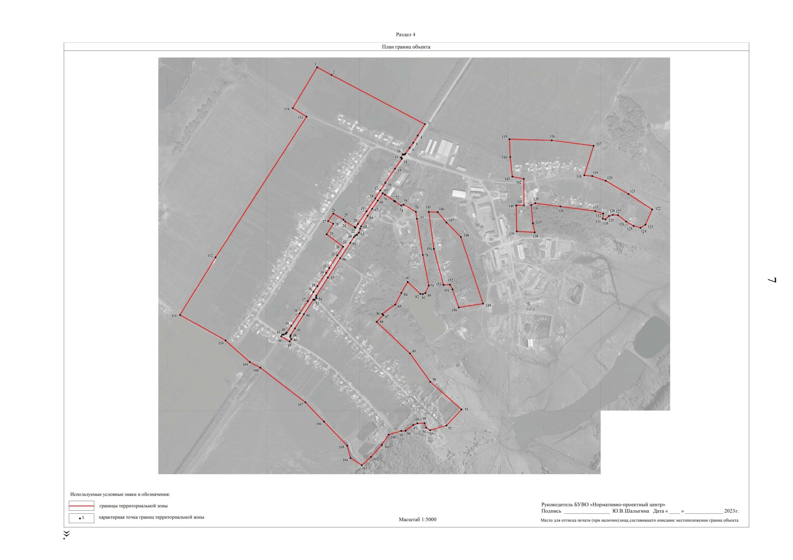

Приложение № 4

к приказу департамента

архитектуры и градостроительства Воронежской области

от__________ №____________

«ОПИСАНИЕ МЕСТОПОЛОЖЕНИЯ ГРАНИЦ

Зона сельскохозяйственного производства села Шекаловка - СХ2/1

Раздел 1

(наименование объекта, местоположение границ которого описано

(далее - объект)

|  |  |  |
| --- | --- | --- |
| Сведения об объекте | | |
|  | | |
| №  п/п | Характеристики объекта | Описание характеристик |
| 1 | 2 | 3 |
| 1 | Местоположение объекта | Воронежская область, Россошанский муниципальный район, Шекаловское сельское поселение, село Шекаловка |
| 2 | Площадь объекта ±  величина погрешности определения  площади (P ± Дельта P) | - |
| 3 | Иные характеристики объекта | - |

Раздел 2

|  |  |  |  |  |  |
| --- | --- | --- | --- | --- | --- |
| Сведения о местоположении границ объекта | | | | | |
| 1. Система координат: - | | | | | |
| 2. Сведения о характерных точках границ объекта | | | | | |
| Обозначение характерных точек границ | Координаты, м | | Метод определения координат характерной точки | Средняя квадратическая погрешность положения характерной точки (М4), м | Описание обозначения точки на местности (при наличии) |
| X | Y |
| 1 | 2 | 3 | 4 | 5 | 6 |
| - | - | - | - | - | - |
| 3. Сведения о характерных точках части (частей) границы объекта | | | | | |
| Обозначение характерных точек части границы | Координаты, м | | Метод определения координат характерной точки | Средняя квадратическая погрешность положения характерной точки (М^, м | Описание обозначения точки на местности (при наличии) |
| X | Y |
| 1 | 2 | 3 | 4 | 5 | 6 |
| Часть № | | | | | |
| - | - | - | - | - | - |

Раздел 3

|  |  |  |  |  |  |  |  |  |  |  |
| --- | --- | --- | --- | --- | --- | --- | --- | --- | --- | --- |
| Сведения о местоположении измененных (уточненных) границ объекта | | | | | | | | | | |
| 1. Система координат: МСК - 36, зона 1 | | | | | | | | | | |
| 2. Сведения о характерных точках границ объекта | | | | | | | | | | |
| Обознач  ение  характер  ных  точек  границ | Существующие координаты, м | | Измененные (уточненные) координаты, м | | Метод определения координат характерной точки | | Средняя  квадратическ  ая  погрешность положения характерной точки (М4), м | | Описание обозначения точки на местности (при  наличии) | |
| X | Y | X | Y |
| 1 | 2 | 3 | 4 | 5 | 6 | | 7 | | 8 | |
| 1 | 334180.83 | 1309288.36 | - | - | Аналитический | | 0.10 | | - | |
| 2 | 334051.67 | 1309625.31 | - | - | Картометрический | | 1.00 | | - | |
| 3 | 333970.45 | 1309634.00 | - | - | Картометрический | | 1.00 | | - | |
| 4 | 333960.77 | 1309681.45 | - | - | Картометрический | | 1.00 | | - | |
| 5 | 333851.34 | 1309682.42 | - | - | Картометрический | | 1.00 | | - | |
| 6 | 333850.76 | 1309650.07 | - | - | Картометрический | | 1.00 | | - | |
| 7 | 333742.88 | 1309652.40 | - | - | Картометрический | | 1.00 | | - | |
| 8 | 333739.00 | 1309726.97 | - | - | Картометрический | | 1.00 | | - | |
| 9 | 333776.26 | 1309719.34 | - | - | Картометрический | | 1.00 | | - | |
| 10 | - | - | 333741.65 | 1309750.54 | Картометрический | | 1.00 | | - | |
| 11 | - | - | 333753.99 | 1309794.00 | Картометрический | | 1.00 | | - | |
| 12 | - | - | 333755.63 | 1309799.25 | Картометрический | | 1.00 | | - | |
| 13 | 333740.12 | 1309819.40 | - | - | Картометрический | | 1.00 | | - | |
| 14 | 333733.34 | 1309864.32 | - | - | Картометрический | | 1.00 | | - | |
| 15 | 333711.05 | 1309888.88 | - | - | Картометрический | | 1.00 | |  | |
| 16 | 333671.53 | 1309887.88 | - | - | Картометрический | | 1.00 | | - | |
| 17 | 333627.53 | 1309884.92 | - | - | Картометрический | | 1.00 | | - | |
| 18 | 333571.56 | 1309868.52 | - | - | Картометрический | | 1.00 | | - | |
| 19 | 333486.43 | 1309800.23 | - | - | Картометрический | | 1.00 | | - | |
| 20 | 333465.17 | 1309673.64 | - | - | Картометрический | | 1.00 | | - | |
| 21 | 333446.26 | 1309534.10 | - | - | Картометрический | | 1.00 | | - | |
| 22 | 333647.97 | 1309492.61 | - | - | Картометрический | | 1.00 | | - | |
| 23 | 333674.12 | 1309536.19 | - | - | Картометрический | | 1.00 | | - | |
| 24 | 333788.39 | 1309418.04 | - | - | Картометрический | | 1.00 | | - | |
| 25 | 333825.19 | 1309370.59 | - | - | Картометрический | | 1.00 | | - | |
| 26 | 333983.59 | 1309394.47 | - | - | Картометрический | | 1.00 | | - | |
| 27 | 334021.39 | 1309275.30 | - | - | Картометрический | | 1.00 | | - | |
| 28 | 334041.43 | 1309205.01 | - | - | Аналитический | | 0.10 | | - | |
| 29 | 334054.72 | 1309211.64 | - | - | Аналитический | | 0.10 | | - | |
| 30 | 334055.79 | 1309210.62 | - | - | Аналитический | | 0.10 | | - | |
| 31 | 334058.57 | 1309209.48 | - | - | Аналитический | | 0.10 | | - | |
| 32 | 334061.68 | 1309210.45 | - | - | Аналитический | | 0.10 | | - | |
| 33 | 334082.38 | 1309224.59 | - | - | Аналитический | | 0.10 | | - | |
| 34 | 334103.62 | 1309239.10 | - | - | Аналитический | | 0.10 | | - | |
| 35 | 334132.88 | 1309258.27 | - | - | Аналитический | | 0.10 | | - | |
| 36 | 334168.84 | 1309279.18 | - | - | Аналитический | | 0.10 | | - | |
| 1 | 2 | 3 | 4 | 5 | 6 | | 7 | | 8 | |
| 1 | 334180.83 | 1309288.36 | - | - | Аналитический | | 0.10 | | - | |
| З.Сведения о характерных точках | | | части (частей) границы объекта | | | |  | |  | |
| Часть № | | | | | | | | | | |
| - | - | - | - | - | | - | | - | | - |

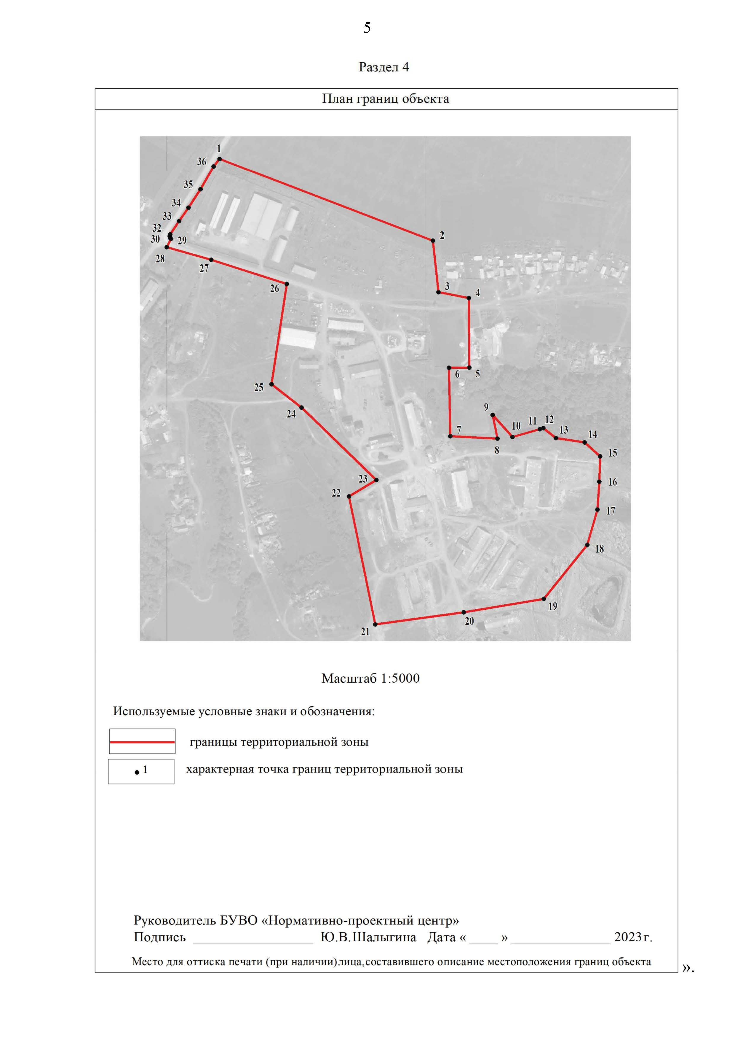

Приложение № 5

к приказу департамента

архитектуры и градостроительства Воронежской области

от__________ №____________

«ОПИСАНИЕ МЕСТОПОЛОЖЕНИЯ ГРАНИЦ

Зона сельскохозяйственного использования в границах населенного пункта

хутора Волкодав - СХ1/2

(наименование объекта, местоположение границ которого описано

(далее - объект)

Раздел 1

|  |  |  |
| --- | --- | --- |
| Сведения об объекте | | |
|  | | |
| №  п/п | Характеристики объекта | Описание характеристик |
| 1 | 2 | 3 |
| 1 | Местоположение объекта | Воронежская область, Россошанский муниципальный район, Шекаловское сельское поселение, хутор Волкодав |
| 2 | Площадь объекта ±  величина погрешности определения  площади (P ± Дельта P) | - |
| 3 | Иные характеристики объекта | - |

Раздел 2

|  |  |  |  |  |  |
| --- | --- | --- | --- | --- | --- |
| Сведения о местоположении границ объекта | | | | | |
| 1. Система координат: - | | | | | |
| 2. Сведения о характерных точках границ объекта | | | | | |
| Обозначение характерных точек границ | Координаты, м | | Метод определения координат характерной точки | Средняя квадратическая погрешность положения характерной точки (М4), м | Описание обозначения точки на местности (при наличии) |
| X | Y |
| 1 | 2 | 3 | 4 | 5 | 6 |
| - | - | - | - | - | - |
| 3. Сведения о характерных точках части (частей) границы объекта | | | | | |
| Обозначение характерных точек части границы | Координаты, м | | Метод определения координат характерной точки | Средняя квадратическая погрешность положения характерной точки (М^, м | Описание обозначения точки на местности (при наличии) |
| X | Y |
| 1 | 2 | 3 | 4 | 5 | 6 |
| Часть № | | | | | |
| - | - | - | - | - | - |

Раздел 3

|  |  |  |  |  |  |  |  |
| --- | --- | --- | --- | --- | --- | --- | --- |
| Сведения о местоположении измененных (уточненных) границ объекта | | | | | | | |
| 1. Система координат: МСК - 36, зона 1 | | | | | | | |
| 2. Сведения о характерных точках границ объекта | | | | | | | |
| Обознач  ение  характер  ных  точек  границ | Существующие координаты, м | | Измененные (уточненные) координаты, м | | Метод определения координат характерной точки | Средняя  квадратическ  ая  погрешность положения характерной точки (М4), м | Описание обозначения точки на местности (при  наличии) |
| X | Y | X | Y |
| 1 | 2 | 3 | 4 | 5 | 6 | 7 | 8 |
| 1 | 333131.70 | 1312229.21 | - | - | Картометрический | 1.00 | - |
| 2 | 333125.18 | 1312253.01 | - | - | Картометрический | 1.00 | - |
| 3 | - | - | 333084.95 | 1312547.92 | Картометрический | 1.00 | - |
| 4 | - | - | 332889.87 | 1312535.05 | Картометрический | 1.00 | - |
| 5 | - | - | 332889.78 | 1312535.04 | Картометрический | 1.00 | - |
| 6 | 332864.38 | 1312531.90 | - | - | Картометрический | 1.00 | - |
| 7 | - | - | 332795.95 | 1312494.23 | Картометрический | 1.00 | - |
| 8 | - | - | 332773.13 | 1312484.87 | Картометрический | 1.00 | - |
| 9 | - | - | 332716.17 | 1312428.26 | Картометрический | 1.00 | - |
| 10 | - | - | 332686.67 | 1312401.26 | Картометрический | 1.00 | - |
| 11 | - | - | 332546.69 | 1312432.99 | Картометрический | 1.00 | - |
| 12 | 332494.51 | 1312413.48 | - | - | Картометрический | 1.00 | - |
| 13 | 332428.56 | 1312412.43 | - | - | Картометрический | 1.00 | - |
| 14 | 332455.33 | 1312227.40 | - | - | Картометрический | 1.00 | - |
| 15 | 332653.34 | 1312244.09 | - | - | Картометрический | 1.00 | - |
| 16 | 332795.45 | 1312251.17 | - | - | Картометрический | 1.00 | - |
| 17 | 333038.91 | 1312248.77 | - | - | Картометрический | 1.00 | - |
| 18 | 333096.32 | 1312241.43 | - | - | Картометрический | 1.00 | - |
| 1 | 333131.70 | 1312229.21 | - | - | Картометрический | 1.00 | - |
|  |  |  |  |  |  |  |  |
| 19 | - | - | 332955.80 | 1312923.13 | Картометрический | 1.00 | - |
| 20 | - | - | 332975.73 | 1312951.71 | Картометрический | 1.00 | - |
| 21 | 332937.44 | 1313029.38 | - | - | Картометрический | 1.00 | - |
| 22 | 332869.94 | 1313040.12 | - | - | Картометрический | 1.00 | - |
| 23 | - | - | 332836.81 | 1313037.88 | Картометрический | 1.00 | - |
| 24 | - | - | 332747.42 | 1313197.07 | Картометрический | 1.00 | - |
| 25 | - | - | 332717.24 | 1313347.20 | Картометрический | 1.00 | - |
| 26 | - | - | 332741.18 | 1313406.52 | Картометрический | 1.00 | - |
| 27 | - | - | 332768.38 | 1313436.90 | Картометрический | 1.00 | - |
| 28 | - | - | 332822.22 | 1313471.10 | Картометрический | 1.00 | - |
| 29 | 332803.73 | 1313584.66 | - | - | Картометрический | 1.00 | - |
| 30 | 332797.97 | 1313584.26 | - | - | Картометрический | 1.00 | - |
| 31 | - | - | 332682.75 | 1313576.20 | Картометрический | 1.00 | - |
| 32 | 332680.96 | 1313564.37 | - | - | Картометрический | 1.00 | - |
| 1 | 2 | 3 | 4 | 5 | 6 | 7 | 8 |
| 33 | 332692.73 | 1313415.08 | - | - | Картометрический | 1.00 | - |
| 34 | 332490.24 | 1313394.04 | - | - | Картометрический | 1.00 | - |
| 35 | - | - | 332452.15 | 1313386.76 | Картометрический | 1.00 | - |
| 36 | 332478.99 | 1313183.95 | - | - | Картометрический | 1.00 | - |
| 37 | 332561.65 | 1313196.52 | - | - | Картометрический | 1.00 | - |
| 38 | 332645.58 | 1313222.64 | - | - | Картометрический | 1.00 | - |
| 39 | 332681.91 | 1313201.00 | - | - | Картометрический | 1.00 | - |
| 40 | 332684.72 | 1313148.94 | - | - | Картометрический | 1.00 | - |
| 41 | 332656.25 | 1313047.88 | - | - | Картометрический | 1.00 | - |
| 42 | 332703.41 | 1313030.54 | - | - | Картометрический | 1.00 | - |
| 43 | 332720.94 | 1313005.82 | - | - | Картометрический | 1.00 | - |
| 44 | 332734.17 | 1312971.82 | - | - | Картометрический | 1.00 | - |
| 45 | 332767.99 | 1312974.08 | - | - | Картометрический | 1.00 | - |
| 46 | 332800.28 | 1312995.82 | - | - | Картометрический | 1.00 | - |
| 47 | 332807.18 | 1313011.86 | - | - | Картометрический | 1.00 | - |
| 48 | 332833.16 | 1312999.77 | - | - | Картометрический | 1.00 | - |
| 49 | 332868.57 | 1312979.14 | - | - | Картометрический | 1.00 | - |
| 50 | 332928.17 | 1312933.74 | - | - | Картометрический | 1.00 | - |
| 51 | 332944.11 | 1312920.05 | - | - | Картометрический | 1.00 | - |
| 19 | - | - | 332955.80 | 1312923.13 | Картометрический | 1.00 | - |
|  |  |  |  |  |  |  |  |
| 52 | 332793.74 | 1313465.58 | - | - | Аналитический | 0.10 | - |
| 53 | 332790.99 | 1313490.43 | - | - | Аналитический | 0.10 | - |
| 54 | 332761.17 | 1313487.13 | - | - | Аналитический | 0.10 | - |
| 55 | 332765.77 | 1313445.73 | - | - | Аналитический | 0.10 | - |
| 52 | 332793.74 | 1313465.58 | - | - | Аналитический | 0.10 | - |
|  |  |  |  |  |  |  |  |
| 56 | 333075.10 | 1313907.44 | - | - | Картометрический | 1.00 | - |
| 57 | 333065.79 | 1314004.09 | - | - | Картометрический | 1.00 | - |
| 58 | 333082.69 | 1314003.94 | - | - | Картометрический | 1.00 | - |
| 59 | 333081.63 | 1314076.80 | - | - | Картометрический | 1.00 | - |
| 60 | 333010.64 | 1314075.71 | - | - | Картометрический | 1.00 | - |
| 61 | 333009.97 | 1313997.79 | - | - | Картометрический | 1.00 | - |
| 62 | 332844.24 | 1313982.27 | - | - | Картометрический | 1.00 | - |
| 63 | 332861.76 | 1313858.45 | - | - | Картометрический | 1.00 | - |
| 64 | 332939.56 | 1313866.25 | - | - | Картометрический | 1.00 | - |
| 65 | 332948.17 | 1313884.81 | - | - | Картометрический | 1.00 | - |
| 56 | 333075.10 | 1313907.44 | - | - | Картометрический | 1.00 | - |
|  |  |  |  |  |  |  |  |
| 66 | 332559.16 | 1313844.10 | - | - | Картометрический | 1.00 | - |
| 67 | 332554.69 | 1313913.59 | - | - | Картометрический | 1.00 | - |
| 68 | 332407.63 | 1313908.08 | - | - | Картометрический | 1.00 | - |
| 69 | 332405.65 | 1313874.21 | - | - | Картометрический | 1.00 | - |
| 70 | 332466.21 | 1313843.20 | - | - | Картометрический | 1.00 | - |
| 66 | 332559.16 | 1313844.10 | - | - | Картометрический | 1.00 | - |
| З.Сведения о характерных точках части (частей) границы объекта | | | | | | | |
| Часть № | | | | | | | |
| - | - | - | - | - | - | - | - |

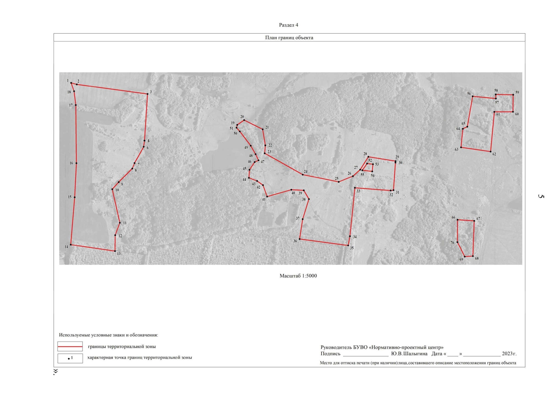

Приложение № 6

к приказу департамента

архитектуры и градостроительства Воронежской области

от__________ №____________

«ОПИСАНИЕ МЕСТОПОЛОЖЕНИЯ ГРАНИЦ

Зона ритуальных объектов хутора Ендовино - СН1/3

(наименование объекта, местоположение границ которого описано

(далее - объект)

Раздел 1

|  |  |  |
| --- | --- | --- |
| Сведения об объекте | | |
|  | | |
| №  п/п | Характеристики объекта | Описание характеристик |
| 1 | 2 | 3 |
| 1 | Местоположение объекта | Воронежская область, Россошанского муниципальный район, Шекаловскго сельское поселение, хутор Ендовино |
| 2 | Площадь объекта ±  величина погрешности определения  площади (P ± Дельта P) | - |
| 3 | Иные характеристики объекта | - |

Раздел 2

|  |  |  |  |  |  |
| --- | --- | --- | --- | --- | --- |
| Сведения о местоположении границ объекта | | | | | |
| 1. Система координат: МСК - 36, зона 1 | | | | | |
| 2. Сведения о характерных точках границ объекта | | | | | |
| Обозначение характерных точек границ | Координаты, м | | Метод определения координат характерной точки | Средняя квадратическая погрешность положения характерной точки (М4), м | Описание обозначения точки на местности (при наличии) |
| X | Y |
| 1 | 2 | 3 | 4 | 5 | 6 |
| 1 | 333998.99 | 1308101.46 | Картомертический | 1.00 | - |
| 2 | 333980.33 | 1308139.87 | Картомертический | 1.00 | - |
| 3 | 333900.86 | 1308101.26 | Картомертический | 1.00 | - |
| 4 | 333919.52 | 1308062.85 | Картомертический | 1.00 | - |
| 1 | 333998.99 | 1308101.46 | Картомертический | 1.00 | - |
| 3. Сведения о характерных точках части (частей) границы объекта | | | | | |
| Обозначение характерных точек части границы | Координаты, м | | Метод определения координат характерной точки | Средняя квадратическая погрешность положения характерной точки (М^, м | Описание обозначения точки на местности (при наличии) |
| X | Y |
| 1 | 2 | 3 | 4 | 5 | 6 |
| Часть № | | | | | |
| - | - | - | - | - | - |

Раздел 3

|  |  |  |  |  |  |  |  |
| --- | --- | --- | --- | --- | --- | --- | --- |
| Сведения о местоположении измененных (уточненных) границ объекта | | | | | | | |
| 1. Система координат: - | | | | | | | |
| 2. Сведения о характерных точках границ объекта | | | | | | | |
| Обозначение характерных точек границ | Существующие координаты, м | | Измененные (уточненные) координаты, м | | Метод  определения  координат  характерной  точки | Средняя квадратическая погрешность положения характерной точки (М4), м | Описание обозначения точки на местности (при наличии) |
| X | Y | X | Y |
| 1 | 2 | 3 | 4 | 5 | 6 | 7 | 8 |
| - | - | - | - | - | - | - | - |
| 3.Сведения о характерных точках части (частей) границы объекта | | | | | | | |
| Часть № | | | | | | | |
| - | - | - | - | - | - | - | - |

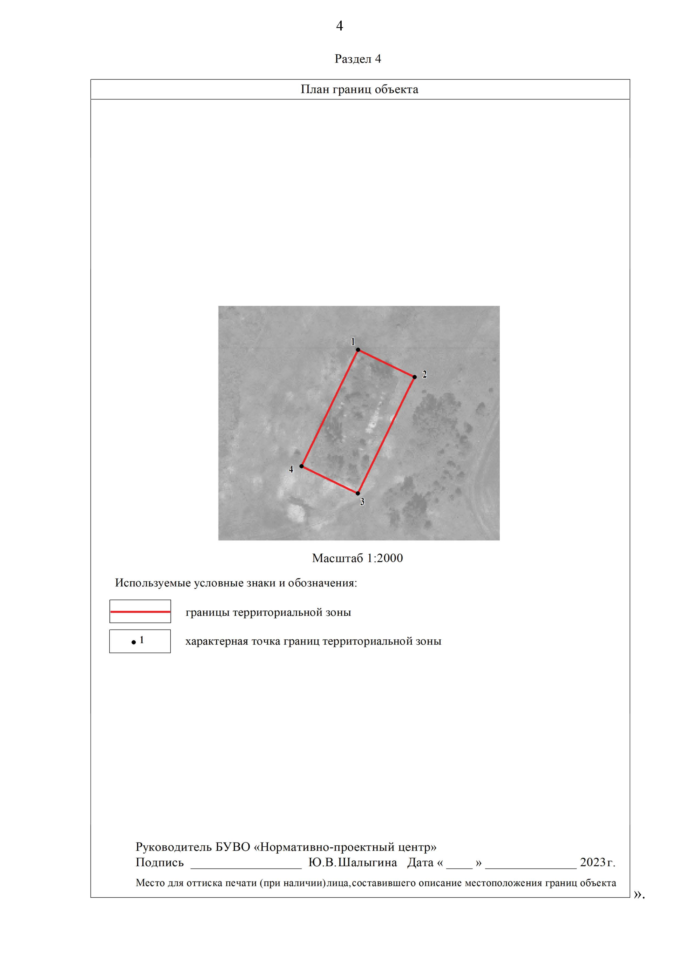

Приложение № 7

к приказу департамента

архитектуры и градостроительства Воронежской области

от__________ №____________

«ОПИСАНИЕ МЕСТОПОЛОЖЕНИЯ ГРАНИЦ

Зона ритуальных объектов хутора Легкодымовка 1-я - СН1/4

(наименование объекта, местоположение границ которого описано

(далее - объект)

Раздел 1

|  |  |  |
| --- | --- | --- |
| Сведения об объекте | | |
|  | | |
| №  п/п | Характеристики объекта | Описание характеристик |
| 1 | 2 | 3 |
| 1 | Местоположение объекта | Воронежская область, Россошанского муниципальный район, Шекаловскго сельское поселение, хутор Легкодымовка 1-я |
| 2 | Площадь объекта ±  величина погрешности определения  площади (P ± Дельта P) | - |
| 3 | Иные характеристики объекта | - |

Раздел 2

|  |  |  |  |  |  |
| --- | --- | --- | --- | --- | --- |
| Сведения о местоположении границ объекта | | | | | |
| 1. Система координат: МСК - 36, зона 1 | | | | | |
| 2. Сведения о характерных точках границ объекта | | | | | |
| Обозначение характерных точек границ | Координаты, м | | Метод определения координат характерной точки | Средняя квадратическая погрешность положения характерной точки (М4), м | Описание обозначения точки на местности (при наличии) |
| X | Y |
| 1 | 2 | 3 | 4 | 5 | 6 |
| 1 | 336438.41 | 1304940.19 | Картометрический | 1.00 | - |
| 2 | 336438.55 | 1305014.54 | Картометрический | 1.00 | - |
| 3 | 336378.44 | 1305020.49 | Картометрический | 1.00 | - |
| 4 | 336387.41 | 1304940.19 | Картометрический | 1.00 | - |
| 1 | 336438.41 | 1304940.19 | Картометрический | 1.00 | - |
| 3. Сведения о характерных точках части (частей) границы объекта | | | | | |
| Обозначение характерных точек части границы | Координаты, м | | Метод определения координат характерной точки | Средняя квадратическая погрешность положения характерной точки (М^, м | Описание обозначения точки на местности (при наличии) |
| X | Y |
| 1 | 2 | 3 | 4 | 5 | 6 |
| Часть № | | | | | |
| - | - | - | - | - | - |

Раздел 3

|  |  |  |  |  |  |  |  |
| --- | --- | --- | --- | --- | --- | --- | --- |
| Сведения о местоположении измененных (уточненных) границ объекта | | | | | | | |
| 1. Система координат: - | | | | | | | |
| 2. Сведения о характерных точках границ объекта | | | | | | | |
| Обозначение характерных точек границ | Существующие координаты, м | | Измененные (уточненные) координаты, м | | Метод  определения  координат  характерной  точки | Средняя квадратическая погрешность положения характерной точки (М4), м | Описание обозначения точки на местности (при наличии) |
| X | Y | X | Y |
| 1 | 2 | 3 | 4 | 5 | 6 | 7 | 8 |
| - | - | - | - | - | - | - | - |
| 3.Сведения о характерных точках части (частей) границы объекта | | | | | | | |
| Часть № | | | | | | | |
| - | - | - | - | - | - | - | - |

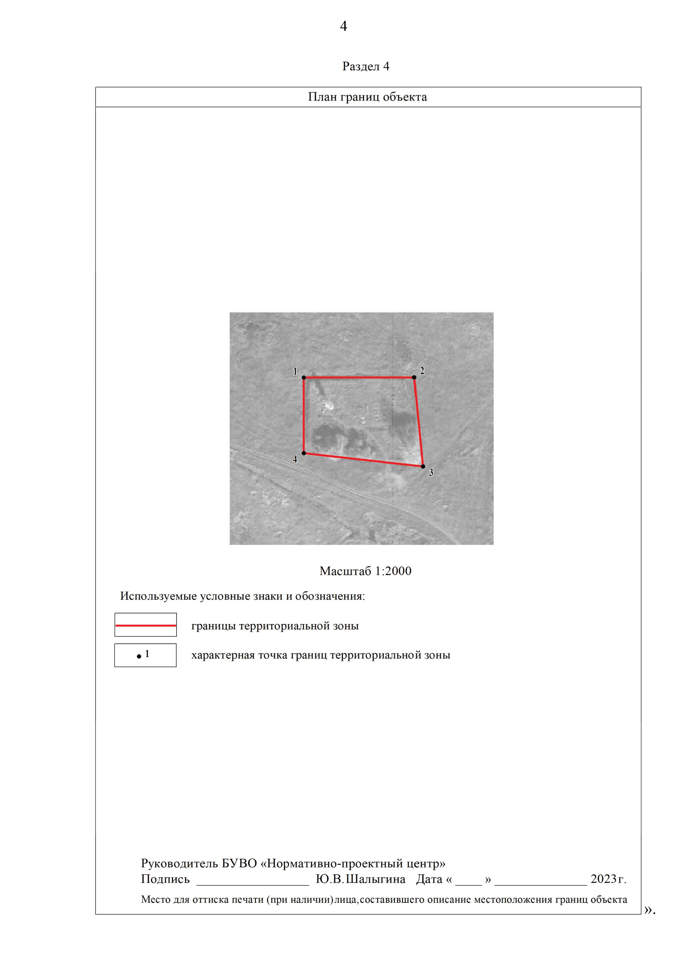

Приложение № 8

к приказу департамента

архитектуры и градостроительства Воронежской области

от__________ №____________

«ОПИСАНИЕ МЕСТОПОЛОЖЕНИЯ ГРАНИЦ

Зона застройки индивидуальными жилыми домами хутора Легкодымовка 2-я - Ж1/5

(наименование объекта, местоположение границ которого описано

(далее - объект)

Раздел 1

|  |  |  |
| --- | --- | --- |
| Сведения об объекте | | |
|  | | |
| №  п/п | Характеристики объекта | Описание характеристик |
| 1 | 2 | 3 |
| 1 | Местоположение объекта | Воронежская область, Россошанский муниципальный район, Шекаловское сельское поселение, хутор Легкодымовка 2-я |
| 2 | Площадь объекта ±  величина погрешности определения  площади (P ± Дельта P) | - |
| 3 | Иные характеристики объекта | - |

Раздел 2

|  |  |  |  |  |  |
| --- | --- | --- | --- | --- | --- |
| Сведения о местоположении границ объекта | | | | | |
| 1. Система координат: МСК - 36, зона 1 | | | | | |
| 2. Сведения о характерных точках границ объекта | | | | | |
| Обозначение характерных точек границ | Координаты, м | | Метод определения координат характерной точки | Средняя квадратическая погрешность положения характерной точки (М4), м | Описание обозначения точки на местности (при наличии) |
| X | Y |
| 1 | 2 | 3 | 4 | 5 | 6 |
| 1 | 335801.98 | 1306060.01 | Аналитический | 0.10 | - |
| 2 | 335814.10 | 1306112.45 | Картометрический | 1.00 | - |
| 3 | 335804.21 | 1306165.00 | Картометрический | 1.00 | - |
| 4 | 335772.22 | 1306197.33 | Картометрический | 1.00 | - |
| 5 | 335676.58 | 1306168.10 | Картометрический | 1.00 | - |
| 6 | 335598.99 | 1306133.99 | Картометрический | 1.00 | - |
| 7 | 335556.53 | 1306102.38 | Картометрический | 1.00 | - |
| 8 | 335572.99 | 1306042.33 | Картометрический | 1.00 | - |
| 9 | 335280.53 | 1305965.25 | Картометрический | 1.00 | - |
| 10 | 335134.29 | 1305942.20 | Картометрический | 1.00 | - |
| 11 | 334983.61 | 1305960.41 | Картометрический | 1.00 | - |
| 12 | 334777.92 | 1306039.04 | Картометрический | 1.00 | - |
| 13 | 334697.83 | 1306141.12 | Картометрический | 1.00 | - |
| 14 | 334672.25 | 1306115.95 | Картометрический | 1.00 | - |
| 15 | 334650.47 | 1305921.87 | Картометрический | 1.00 | - |
| 16 | 334790.24 | 1305886.46 | Картометрический | 1.00 | - |
| 17 | 335007.09 | 1305822.14 | Картометрический | 1.00 | - |
| 18 | 335161.87 | 1305798.93 | Картометрический | 1.00 | - |
| 19 | 335214.74 | 1305785.73 | Картометрический | 1.00 | - |
| 20 | 335243.62 | 1305773.60 | Аналитический | 0.10 | - |
| 21 | 335346.58 | 1305786.05 | Аналитический | 0.10 | - |
| 22 | 335408.80 | 1305793.58 | Аналитический | 0.10 | - |
| 23 | 335455.49 | 1305810.92 | Аналитический | 0.10 | - |
| 24 | 335446.10 | 1305871.04 | Аналитический | 0.10 | - |
| 25 | 335625.30 | 1305914.06 | Аналитический | 0.10 | - |
| 26 | 335631.97 | 1305889.94 | Аналитический | 0.10 | - |
| 27 | 335679.39 | 1305918.38 | Картометрический | 1.00 | - |
| 28 | 335702.57 | 1305945.16 | Аналитический | 0.10 | - |
| 1 | 335801.98 | 1306060.01 | Аналитический | 0.10 | - |
| 3. Сведения о характерных точках части | | | (частей) границы объекта | | |
| Обозначение характерных точек части границы | Координаты, м | | Метод определения координат характерной точки | Средняя квадратическая погрешность положения характерной точки (М), м | Описание обозначения точки на местности (при наличии) |
| X | Y |
| 1 | 2 | 3 | 4 | 5 | 6 |
| Часть № | | | | | |
| - | - | - | - | - | - |

Раздел 3

|  |  |  |  |  |  |  |  |
| --- | --- | --- | --- | --- | --- | --- | --- |
| Сведения о местоположении измененных (уточненных) границ объекта | | | | | | | |
| 1. Система координат: - | | | | | | | |
| 2. Сведения о характерных точках границ объекта | | | | | | | |
| Обозначение характерных точек границ | Существующие координаты, м | | Измененные (уточненные) координаты, м | | Метод  определения  координат  характерной  точки | Средняя квадратическая погрешность положения характерной точки (М^, м | Описание обозначения точки на местности (при наличии) |
| X | Y | X | Y |
| 1 | 2 | 3 | 4 | 5 | 6 | 7 | 8 |
| - | - | - | - | - | - | - | - |
| 3.Сведения о характерных точках части (частей) границы объекта | | | | | | | |
| Часть № | | | | | | | |
| - | - | - | - | - | - | - | - |

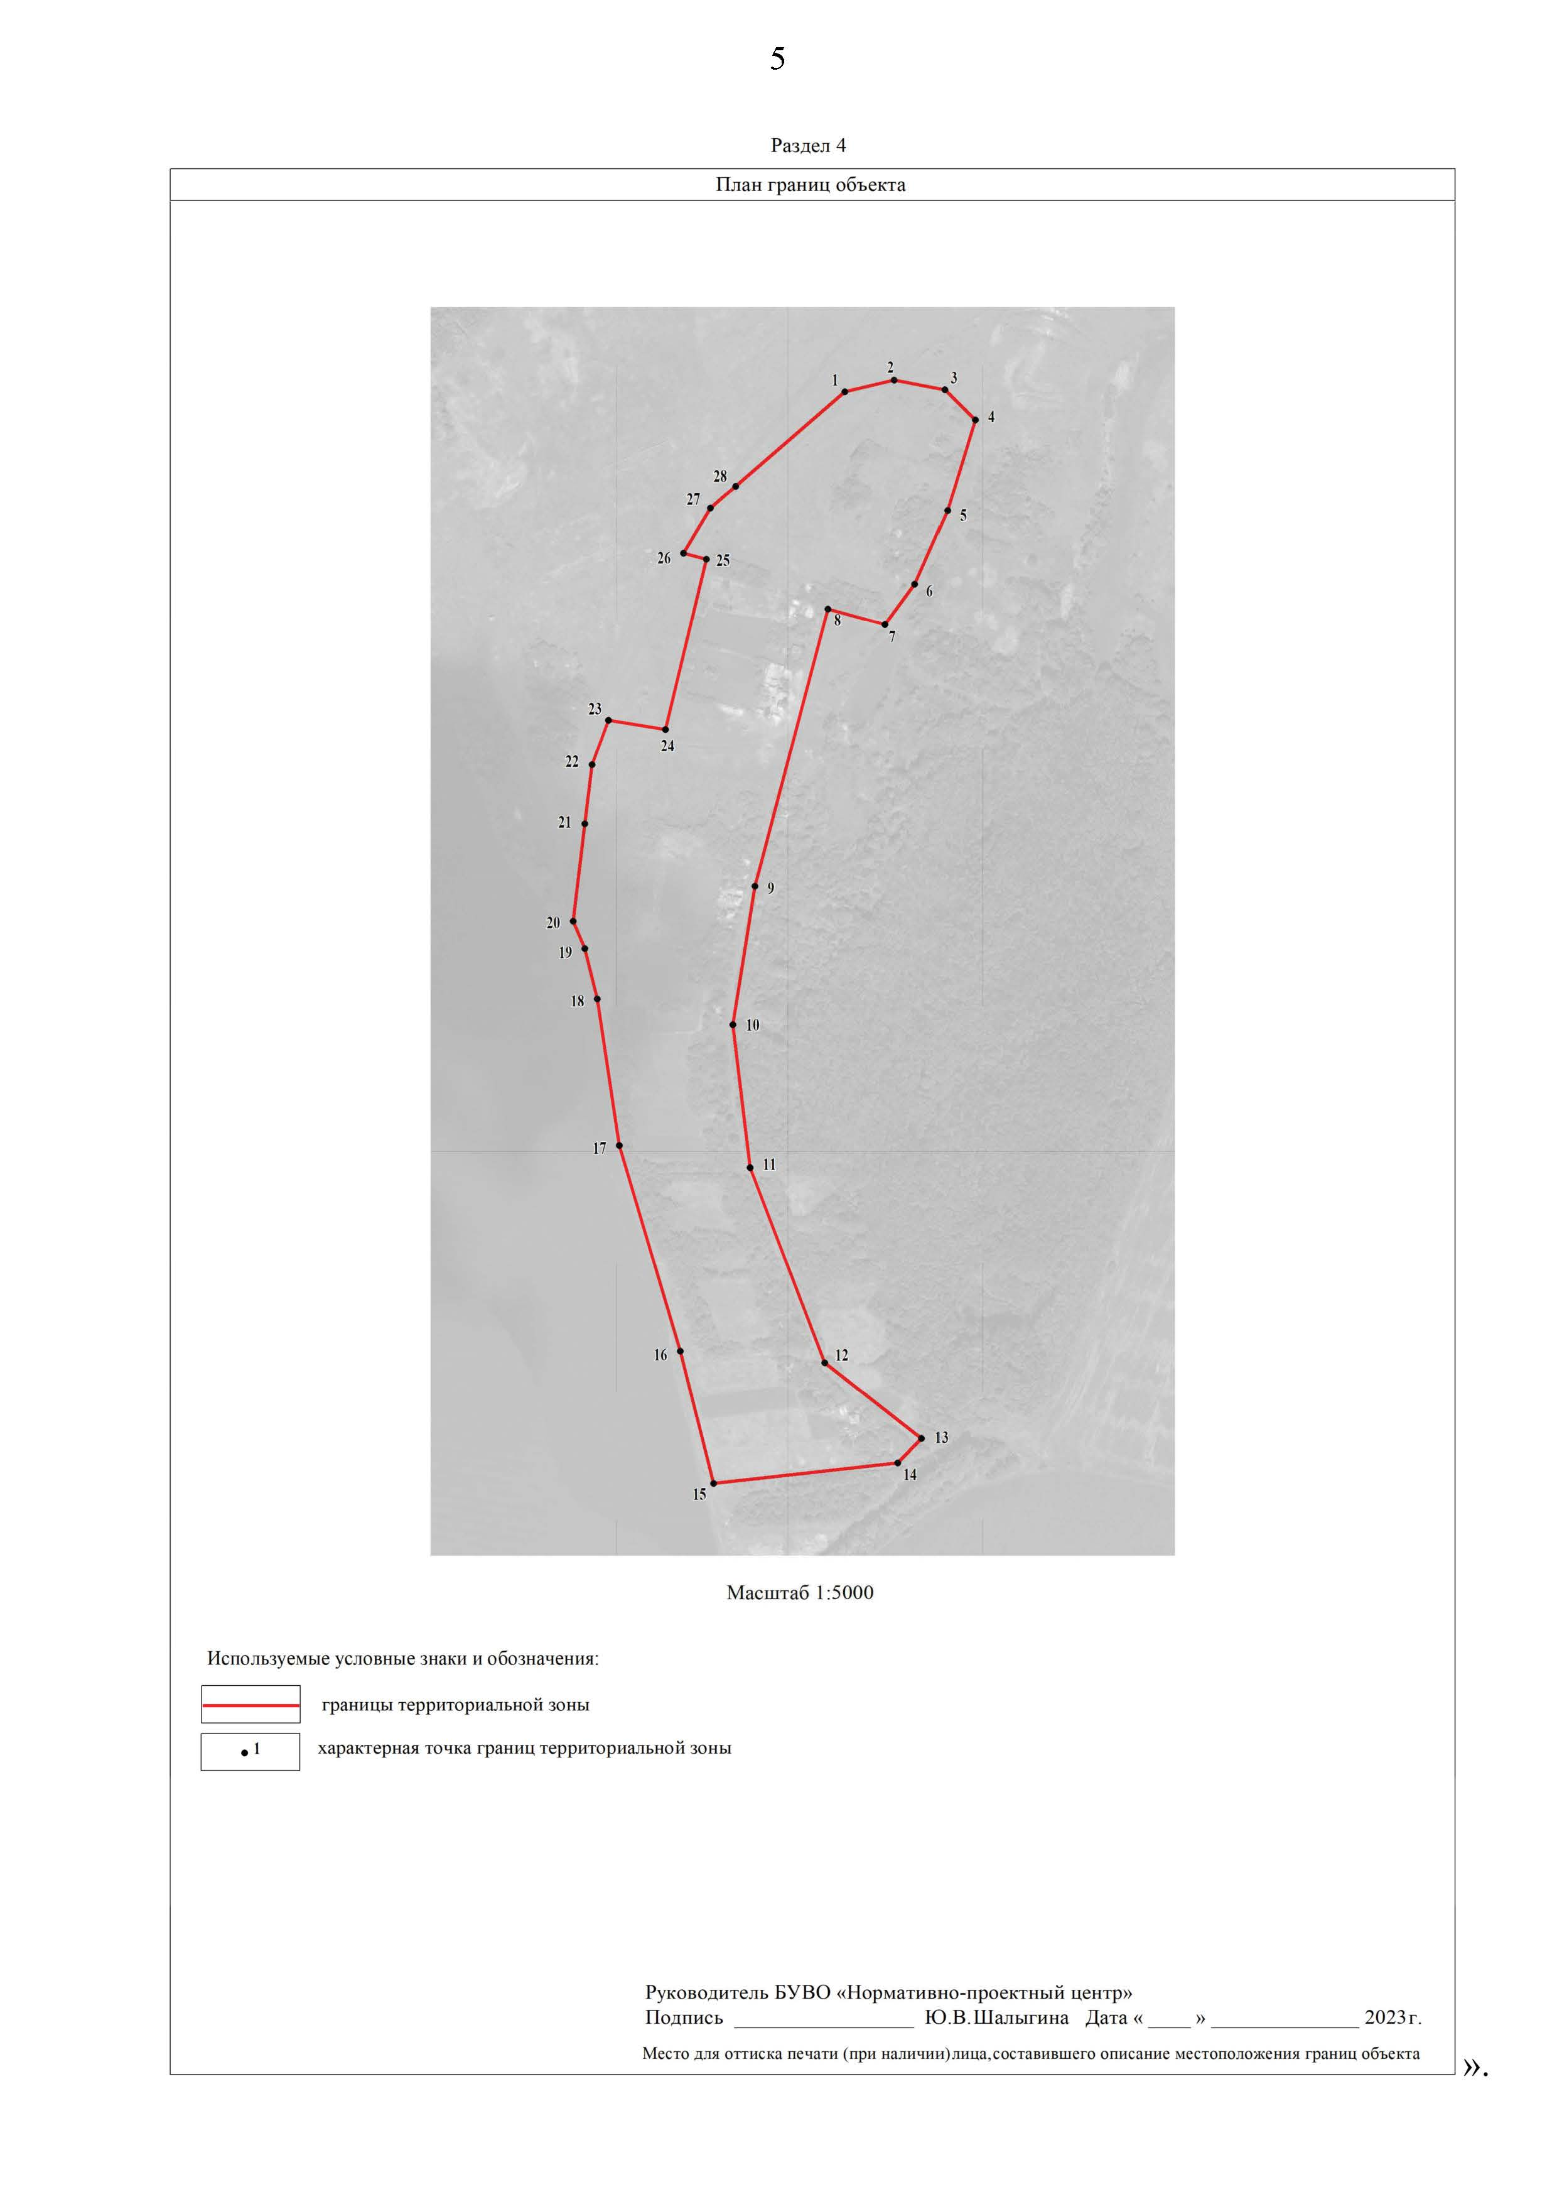

Приложение № 9

к приказу департамента

архитектуры и градостроительства Воронежской области

от__________ №____________

«ОПИСАНИЕ МЕСТОПОЛОЖЕНИЯ ГРАНИЦ

Зона сельскохозяйственного использования в границах населенного пункта хутора Легкодымовка 2-я - СХ1/5 (наименование объекта, местоположение границ которого описано

(далее - объект)

Раздел 1

|  |  |  |
| --- | --- | --- |
| Сведения об объекте | | |
|  | | |
| №  п/п | Характеристики объекта | Описание характеристик |
| 1 | 2 | 3 |
| 1 | Местоположение объекта | Воронежская область, Россошанский муниципальный район, Шекаловское сельское поселение, хутор Легкодымовка 2-я |
| 2 | Площадь объекта ±  величина погрешности определения  площади (P ± Дельта P) | - |
| 3 | Иные характеристики объекта | - |

Раздел 2

|  |  |  |  |  |  |
| --- | --- | --- | --- | --- | --- |
| Сведения о местоположении границ объекта | | | | | |
| 1. Система координат: - | | | | | |
| 2. Сведения о характерных точках границ объекта | | | | | |
| Обозначение характерных точек границ | Координаты, м | | Метод определения координат характерной точки | Средняя квадратическая погрешность положения характерной точки (М4), м | Описание обозначения точки на местности (при наличии) |
| X | Y |
| 1 | 2 | 3 | 4 | 5 | 6 |
| - | - | - | - | - | - |
| 3. Сведения о характерных точках части (частей) границы объекта | | | | | |
| Обозначение характерных точек части границы | Координаты, м | | Метод определения координат характерной точки | Средняя квадратическая погрешность положения характерной точки (М^, м | Описание обозначения точки на местности (при наличии) |
| X | Y |
| 1 | 2 | 3 | 4 | 5 | 6 |
| Часть № | | | | | |
| - | - | - | - | - | - |

Раздел 3

|  |  |  |  |  |  |  |  |
| --- | --- | --- | --- | --- | --- | --- | --- |
| Сведения о местоположении измененных (уточненных) границ объекта | | | | | | | |
| 1. Система координат: МСК - 36, зона 1 | | | | | | | |
| 2. Сведения о характерных точках границ объекта | | | | | | | |
| Обознач  ение  характер  ных  точек  границ | Существующие координаты, м | | Измененные (уточненные) координаты, м | | Метод определения координат характерной точки | Средняя  квадратическ  ая  погрешность положения характерной точки (М4), м | Описание обозначения точки на местности (при  наличии) |
| X | Y | X | Y |
| 1 | 2 | 3 | 4 | 5 | 6 | 7 | 8 |
| 1 | 335772.22 | 1306197.33 | - | - | Картометрический | 1.00 | - |
| 2 | 335689.46 | 1306229.93 | - | - | Картометрический | 1.00 | - |
| 3 | 335616.72 | 1306238.78 | - | - | Картометрический | 1.00 | - |
| 4 | 335482.78 | 1306192.04 | - | - | Картометрический | 1.00 | - |
| 5 | - | - | 335441.91 | 1306171.84 | Картометрический | 1.00 | - |
| 6 | - | - | 335446.14 | 1306150.49 | Картометрический | 1.00 | - |
| 7 | - | - | 335367.08 | 1306120.22 | Картометрический | 1.00 | - |
| 8 | 335348.61 | 1306101.26 | - | - | Картометрический | 1.00 | - |
| 9 | 335238.43 | 1306069.64 | - | - | Картометрический | 1.00 | - |
| 10 | 335162.01 | 1306020.91 | - | - | Картометрический | 1.00 | - |
| 11 | 335121.26 | 1305992.34 | - | - | Картометрический | 1.00 | - |
| 12 | 334993.51 | 1305998.91 | - | - | Картометрический | 1.00 | - |
| 13 | 334990.44 | 1306059.89 | - | - | Картометрический | 1.00 | - |
| 14 | 334826.82 | 1306095.98 | - | - | Картометрический | 1.00 | - |
| 15 | 334773.50 | 1306103.16 | - | - | Картометрический | 1.00 | - |
| 16 | 334697.83 | 1306141.12 | - | - | Картометрический | 1.00 | - |
| 17 | 334777.92 | 1306039.04 | - | - | Картометрический | 1.00 | - |
| 18 | 334983.61 | 1305960.41 | - | - | Картометрический | 1.00 | - |
| 19 | 335134.29 | 1305942.20 | - | - | Картометрический | 1.00 | - |
| 20 | 335280.53 | 1305965.25 | - | - | Картометрический | 1.00 | - |
| 21 | 335572.99 | 1306042.33 | - | - | Картометрический | 1.00 | - |
| 22 | 335556.53 | 1306102.38 | - | - | Картометрический | 1.00 | - |
| 23 | 335598.99 | 1306133.99 | - | - | Картометрический | 1.00 | - |
| 24 | 335676.58 | 1306168.10 | - | - | Картометрический | 1.00 | - |
| 1 | 335772.22 | 1306197.33 | - | - | Картометрический | 1.00 | - |
| 3.Сведения о характерных точках части (частей) границы объекта | | | | | | | |
| Часть № | | | | | | | |
| - | - | - | - | - | - | - | - |

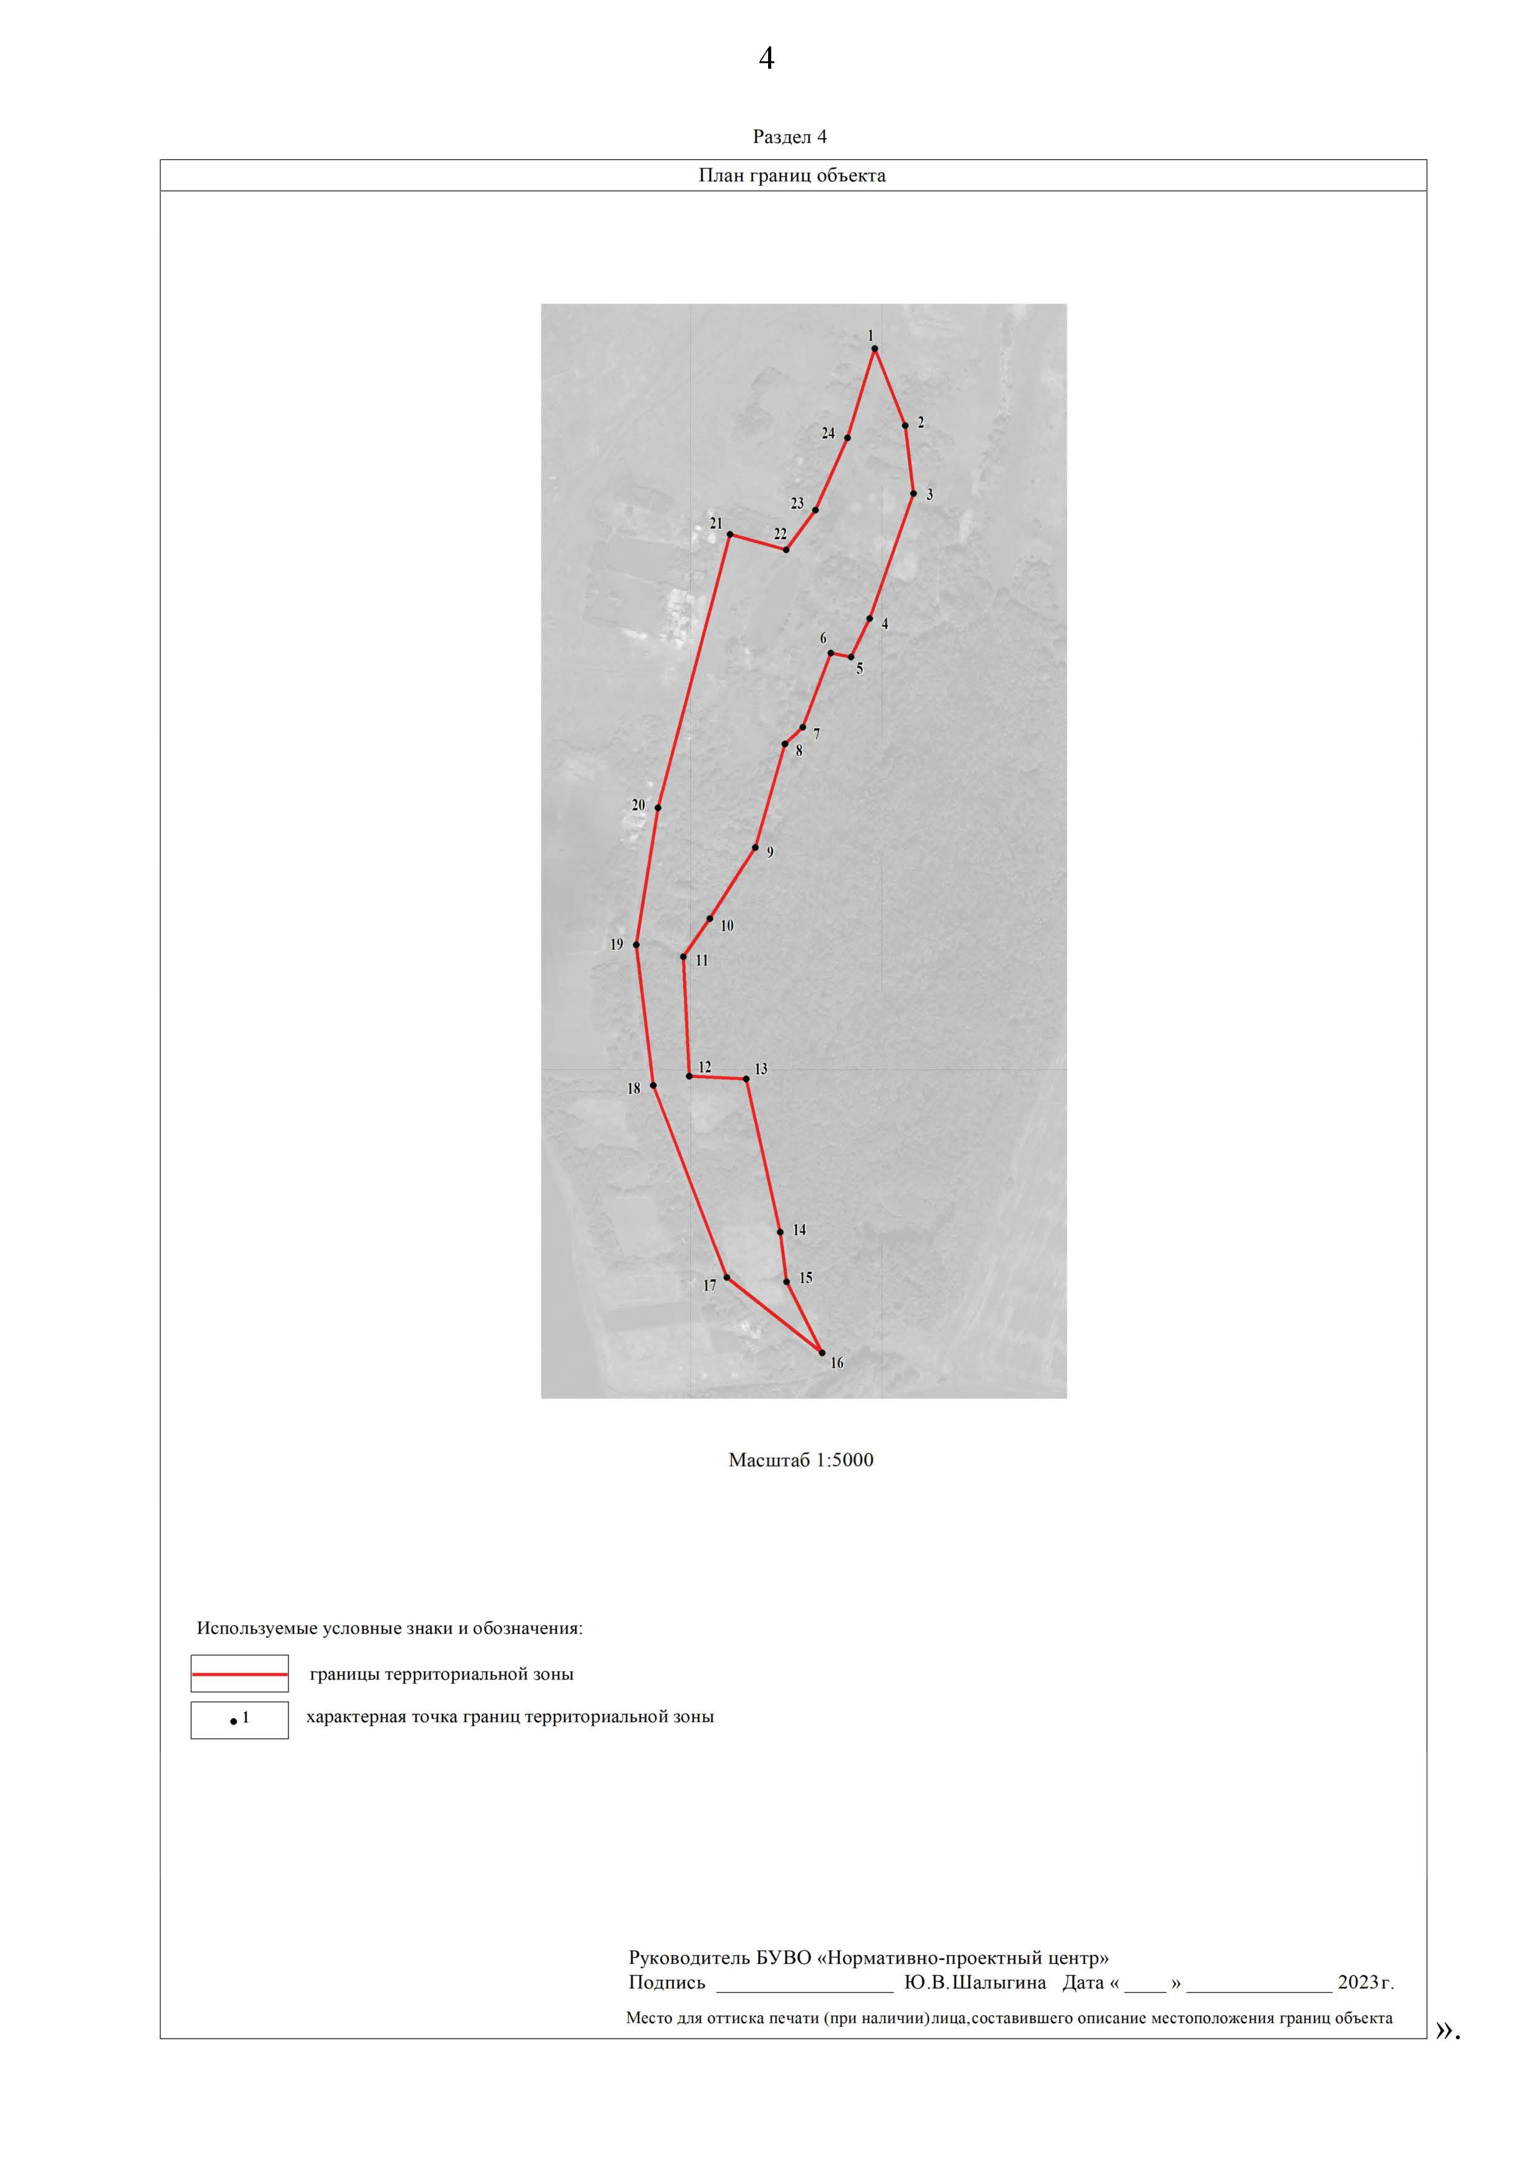

Приложение № 2

к постановлению главы

Шекаловского сельского поселения

от 29.05.2023 г. №4

Порядок

направления предложений заинтересованных лиц в комиссию по подготовке и проведению публичных слушаний по проекту приказа департамента архитектуры и градостроительства Воронежской области «О внесении изменений в правила землепользования и застройки Шекаловского сельского поселения Россошанского муниципального района Воронежской области».

1. С момента обнародования оповещения о начале публичных слушаний по проекту приказа департамента архитектуры и градостроительства Воронежской области «О внесении изменений в правила землепользования и застройки Шекаловского сельского поселения Россошанского муниципального района Воронежской области», в течение установленного срока, заинтересованные лица вправе направлять в комиссию по подготовке и проведению публичных слушаний по проекту приказа департамента архитектуры и градостроительства Воронежской области «О внесении изменений в правила землепользования и застройки Шекаловского сельского поселения Россошанского муниципального района Воронежской области» (далее – Комиссия) свои предложения. Предложения по проекту направляются по почте с пометкой «В комиссию по подготовке и проведению публичных слушаний» по адресу: 396623 Воронежская область, Россошанский район, с. Шекаловка, ул. Центральная, д.21 или по электронной почте на адрес: shekalovka**.**adm@yandex.ru в срок до 09.06.2023 года.

2. Предложения по проекту приказа департамента архитектуры и градостроительства Воронежской области «О внесении изменений в правила землепользования и застройки Шекаловского сельского поселения Россошанского муниципального района Воронежской области» должны быть за подписью юридического лица или гражданина, изложившего с указанием обратного адреса и даты подготовки предложений.

3. Предложения по проекту приказа департамента архитектуры и градостроительства Воронежской области «О внесении изменений в правила землепользования и застройки Шекаловского сельского поселения Россошанского муниципального района Воронежской области» могут содержать любые материалы (как на бумажных, так и магнитных носителях). Направленные материалы возврату не подлежат.

4. Предложения по проекту приказа департамента архитектуры и градостроительства Воронежской области «О внесении изменений в правила землепользования и застройки Шекаловского сельского поселения Россошанского муниципального района Воронежской области», поступившие в Комиссию после истечения установленного срока, неподписанные предложения, а также предложения, не имеющие отношения к подготовке проекта приказа департамента архитектуры и градостроительства Воронежской области «О внесении изменений в правила землепользования и застройки Шекаловского сельского поселения Россошанского муниципального района Воронежской области», Комиссией не рассматриваются.

5. Жители Шекаловского сельского поселения Россошанского муниципального района Воронежской области, представители общественных объединений, организаций независимо от форм собственности, органов государственной власти, органов местного самоуправления и иные заинтересованные лица, в том числе направившие предложения по проекту приказа департамента архитектуры и градостроительства Воронежской области «О внесении изменений в правила землепользования и застройки Шекаловского сельского поселения Россошанского муниципального района Воронежской области», вправе участвовать в обсуждении проекта на публичных слушаниях.